BÁO BÀI TUẦN 2 ( BUỔI SÁNG)
Từ ngày 12/9/2020 đến ngày 16/9/2020
Ngày dạy | Tiết | Môn dạy | Bài dạy
Thứ hai  12/9/2022 | 1 | HĐTN (SHDC) | Giới thiệu học sinh lớp 1
Thứ hai  12/9/2022 | 2 | Đạo đức | Bài 1. Mái ấm gia đình - tiết 2
Thứ hai  12/9/2022 | 3 | Tiếng Việt | Ơ ơ, dấu nặng (Tiết 1)
Thứ hai  12/9/2022 | 4 | Tiếng Việt | Ơ ơ, dấu nặng (Tiết 2)
Thứ ba  13/9/2022 | 1 | GDTC
Thứ ba  13/9/2022 | 2 | Toán | Hình hộp chữ nhật – Khối lập phương
Thứ ba  13/9/2022 | 3 | Tiếng Việt | Ô ô, dấu ngã( Tiết 1)
Thứ ba  13/9/2022 | 4 | Tiếng Việt | Ô ô, dấu ngã( Tiết 2)
Thứ tư  14/9/2022 | 1 | Toán | Hình tròn – Hình tam giác- Hình vuông – Hình chữ nhật ( T1)
Thứ tư  14/9/2022 | 2 | Tiếng Việt | V v (Tiết 1)
Thứ tư  14/9/2022 | 3 | Tiếng Việt | V v ( Tiết 2)
Thứ tư  14/9/2022 | 4 | Âm nhạc
Thứ năm  15/9/2022 | 1 | Toán | Hình tròn – Hình tam giác- Hình vuông – Hình chữ nhật (T2)
Thứ năm  15/9/2022 | 2 | Tiếng Việt | E e, Ê ê ( Tiết 1 )
Thứ năm  15/9/2022 | 3 | Tiếng Việt | E e, Ê ê ( Tiết 1)
Thứ năm  15/9/2022 | 4 | Tiếng Việt | Thực hành
Thứ sáu  16/9/2022 | 1 | Tiếng Anh
Thứ sáu  16/9/2022 | 2 | Tiếng Việt | Ôn tập (T.1)
Thứ sáu  16/9/2022 | 3 | Tiếng Việt | Ôn tập (T.2)
Thứ sáu  16/9/2022 | 4 | Tiếng Việt | Kể chuyện: Cá bò

GIÁO VIÊN | KHỐI TRƯỞNG | DUYỆT CỦA BAN GIÁM HIỆU
Ngày 5/9/ 2022  Trần Thị Duyên | Ngày 8/9/ 2022  Nguyễn Thị Ngọc Loan | Từ ngày 12/9/2022 đến ngày 16/9/2022  Ngày 9/9/ 2022  P.Hiệu trưởng  Đặng Văn Trải

BÁO BÀI TUẦN 2 ( BUỔI CHIỀU)
Từ ngày 12/9/2020 đến ngày 16/9/2020

Ngày dạy | Tiết | Môn dạy | Bài dạy
Thứ hai  12/9/2022 | 1 | Rèn Tiếng Việt | Bé và bà -T.1
Thứ hai  12/9/2022 | 2 | TNXH | Bài 2: Sinh hoạt trong gia đình (T.1)
Thứ hai  12/9/2022 | 3 | Rèn Tiếng Việt | Bé và bà -T.2
Thứ ba  13/9/2022 | 1 | Rèn Toán | Hình hộp chữ nhật – Khối lập phương
Thứ ba  13/9/2022 | 2 | Mĩ thuật
Thứ ba  13/9/2022 | 3 | Rèn Tiếng Việt | Bé và bà -T.3
Thứ tư  14/9/2022 | 1 | TNXH | Bài 2: Sinh hoạt trong gia đình (T.2)
Thứ tư  14/9/2022 | 2 | Rèn Toán | Hình tròn – Hình tam giác- Hình vuông – Hình chữ nhật ( T1)
Thứ tư  14/9/2022 | 3 | HĐTN(chủ đề) | Sở thích của em và của bạn
Thứ năm  15/9/2022 | 1 | Tiếng Anh
Thứ năm  15/9/2022 | 2 | HĐ Thực hành | Thực hành TV T4
Thứ năm  15/9/2022 | 3 | Rèn Tiếng Việt | Bé và bà -T.5
Thứ sáu  16/9/2022 | 1 | HĐ Tự học | Bé và bà -T.6
Thứ sáu  16/9/2022 | 2 | HĐTN(SH lớp) | Tự giới thiệu sở thích của em
Thứ sáu  16/9/2022 | 3 | KN sống

GIÁO VIÊN | KHỐI TRƯỞNG | DUYỆT CỦA BAN GIÁM HIỆU
Ngày 5/9/ 2022  Trần Thị Duyên | Ngày 8/9/ 2022  Nguyễn Thị Ngọc Loan | Từ ngày 12/9/2022 đến ngày 16/9/2022  Ngày 9/9/ 2022  P.Hiệu trưởng  Đặng Văn Trải

Môn học/hoạt động giáo dục : Đạo đức; Lớp 1 . Tuần 2
Tên bài học : BÀI 1: MÁI ẤM GIA ĐÌNH (tiết 2, sách học sinh, trang 8-9)
. Số tiết: 2 .Thời gian thực hiện : ngày 12 tháng 9 năm 2022

I. MỤC TIÊU: Sau bài học, học sinh:
Như tiết 1, bài 1 (tuần 1).
II. PHƯƠNG TIỆN DẠY HỌC:
Như tiết 1, bài 1 (tuần 1).
III. PHƯƠNG PHÁP VÀ HÌNH THỨC DẠY HỌC:
Như tiết 1, bài 1 (tuần 1).
IV. CÁC HOẠT ĐỘNG DẠY HỌC CHỦ YẾU:

Hoạt động của giáo viên | Hoạt động của học sinh
3. Hoạt động luyện tập (17-20 phút):
3.1. Hoạt động 1. Xem hình và trả lời câu hỏi (6-7 phút):
* Mục tiêu: Giúp học sinh nêu được một số biểu hiện của tình yêu thương gia đình (mức cao).  * Phương pháp, hình thức tổ chức: Trực quan, đàm thoại.  * Cách tiến hành: | 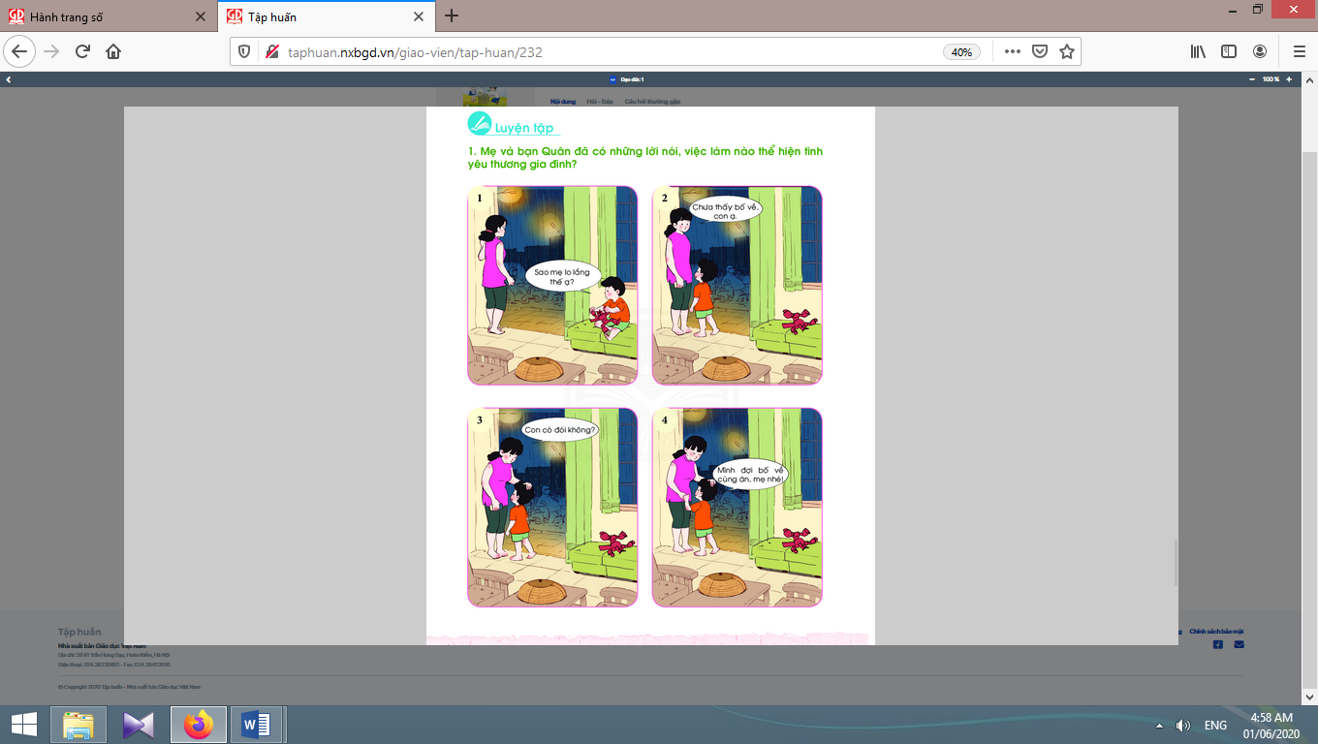
- Giáo viên hướng dẫn học sinh liên kết 4 hình để hình dung được câu chuyện: Gia đình bạn Quân gồm bố, mẹ và Quân. Một buổi chiều, trời mưa to khiến bố Quân chưa về nhà được. Mẹ Quân đứng trước cửa nhà, nhìn ra trời mưa, lo lắng cho bố. Tuy còn nhỏ nhưng Quân cũng biết chia sẻ nỗi lo với mẹ và quyết định đợi bố về để cả nhà cùng ăn cơm tối cho đông vui.  - Sau khi học sinh hình dung được câu chuyện, giáo viên hướng dẫn để học sinh phát hiện và xác định ý nghĩa của những cử chỉ, lời nói thể hiện tình yêu thương của những người trong gia đình Quân. Ví dụ: Cử chỉ của mẹ: đứng đợi bố về (yêu thương bố); xoa đầu con (yêu thương con). Cử chỉ của Quân: đến bên mẹ (chia sẻ nỗi lo lắng với mẹ). Lời nói của mẹ: Bố chưa về (yêu thương bố); Con có đói không? (quan tâm đến con). Lời nói của Quân: Sao mẹ lo lắng thế ạ? (quan tâm đến mẹ); Mình đợi bố về (quan tâm đến bố). | - Học sinh liên kết 4 hình để hình dung được câu chuyện theo hướng dẫn của giáo viên.  - Học sinh phát hiện và xác định ý nghĩa của những cử chỉ, lời nói thể hiện tình yêu thương của những người trong gia đình Quân.

3.2. Hoạt động 2. Chia sẻ (6-7 phút):
* Mục tiêu: Giúp học sinh nhận biết được sự cần thiết của tình yêu thương gia đình.  * Phương pháp, hình thức tổ chức: Trực quan, thuyết trình.  * Cách tiến hành: | Sản phẩm: Giúp học sinh nêu được một số biểu hiện của tình yêu thương gia đình (mức cao).
- Giáo viên yêu cầu học sinh đưa ra nhận định.  - Ở ý thứ hai: Nếu là bạn Hải, em sẽ làm gì?, câu trả lời của học sinh có thể rất khác nhau. Giáo viên nên động viên, khuyến khích học sinh tự đặt mình vào vị trí của nhân vật Hải trong tình huống để đưa ra cách xử lí của riêng mình, không rập khuôn, máy móc. Giáo viên đưa thêm một số câu hỏi gợi ý để học sinh có thể tiếp tục đưa ra cách xử lí của mình sau khi bạn đã đưa ra cách xử lí của bạn. Ví dụ: Ngoài ý kiến của bạn…, em nào có ý kiến khác? Các em thích ý kiến của bạn… hay ý kiến của bạn…? Các em thấy có thể làm thế này được không?, v…v…  - Giáo viên giúp các em củng cố được yêu cầu cơ bản: cần đồng tình với thái độ, hành vi thể hiện tình yêu thương; không đồng tình với thái độ, hành vi không thể hiện tình yêu thương trong gia đình. | - Học sinh không đồng tình với việc trêu chọc em của bạn Hải.  - Học sinh trả lời câu hỏi “Nếu là bạn Hải, em sẽ làm gì?” theo ý mình.

3.3. Hoạt động 3. Kể chuyện (5-6 phút):
* Mục tiêu: Giúp học sinh kể lại một việc đã làm thể hiện tình yêu thương đối với ông bà, cha mẹ của mình.  * Phương pháp, hình thức tổ chức: Trực quan, kể chuyện.  * Cách tiến hành: | Sản phẩm: Giúp học sinh nhận biết được sự cần thiết của tình yêu thương gia đình.
- Giáo viên hướng dẫn học sinh học sinh kể lại một việc đã làm thể hiện tình yêu thương đối với ông bà, cha mẹ của mình.  - Giáo viên nhận xét, động viên. | - Học sinh chuẩn bị trước ở nhà để phát biểu trong giờ học.  Sản phẩm: Giúp học sinh kể lại một việc đã làm thể hiện tình yêu thương đối với ông bà, cha mẹ của mình.
4. Hoạt động thực hành (13-15 phút):
4.1. Hoạt động 1. Sắm vai (7-8 phút): | 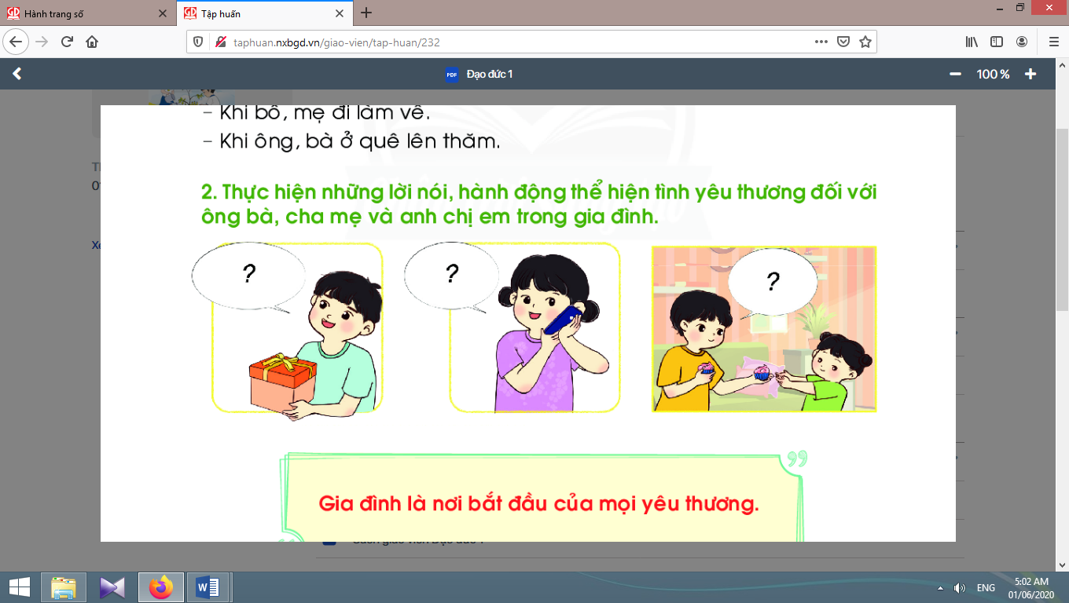
* Mục tiêu: Giúp học sinh sắm vai thể hiện 2 tình huống trong sách học sinh.
* Phương pháp, hình thức tổ chức: Trực quan, sắm vai.
* Cách tiến hành:
- Giáo viên giới thiệu 2 tình huống:  1) Khi bố, mẹ đi làm về;  2) Khi ông, bà ở quê lên thăm.  - Giáo viên xây dựng các tình huống tương tự khác như: khi em đi học về; khi bố, mẹ đi làm về muộn; khi em về quê thăm ông bà, v.v.  - Sau khi học sinh thực hiện xong hoạt động sắm vai, giáo viên có thể cho cả lớp nhận xét, đánh giá để biểu dương, rút kinh nghiệm. | - 2-3 học sinh tham gia sắm vài đơn giản về lời nói, động tác, thái độ cần thể hiện trong mỗi tình huống.  - Vài học sinh sắm vai các tình huống tương tự.  - Cả lớp nhận xét, đánh giá để biểu dương, rút kinh nghiệm.  Sản phẩm: Giúp học sinh sắm vai thể hiện 2 tình huống trong sách học sinh.

4.2. Hoạt động 2. Thực hành (6-7 phút):
* Mục tiêu: Giúp học sinh thực hiện những lời nói, hành động thể hiện tình thương yêu đối với các thành viên trong gia đình qua 3 tình huống trong sách học sinh.
* Phương pháp, hình thức tổ chức: Thực hành, kể chuyện.
* Cách tiến hành:
- Giáo viên giới thiệu 3 tình huống trong sách học sinh.  - Để mở rộng phạm vi thực hành, giáo viên cần nhắc lại những kiến thức đã học trong bài (ví dụ: câu b của mục Chia sẻ: Kể thêm một số việc làm thể hiện tình yêu thương gia đình), giúp học sinh có thêm cơ sở vận dụng hiệu quả bài học vào thực tế cuộc sống. | - Học sinh kể theo 3 tình huống.  - Học sinh thực hiện theo hướng dẫn của giáo viên.  Sản phẩm: Giúp học sinh thực hiện những lời nói, hành động thể hiện tình thương yêu đối với các thành viên trong gia đình qua 3 tình huống trong sách học sinh.

5. Hoạt động nối tiếp sau bài học:
Kết thúc bài học, giáo viên cho học sinh học thuộc lòng câu: Gia đình là nơi bắt đầu của mọi yêu thương; chuẩn bị bài sau. | Học sinh thực hiện theo yêu cầu của giáo viên.

IV. Điều chỉnh sau bài dạy (nếu có):
………………………..……………………………………………………………………
………………………..……………………………………………………………………

Môn học/hoạt động giáo dục : Tiếng Việt; Lớp 1
ị
Tên bài học : Ơ ơ dấu nặng ( ) Số tiết: 2 ( sách học sinh, trang 20-21)
Thời gian thực hiện : ngày 12 tháng 9 năm 2022

I. I. YÊU CẦU CẦN ĐẠT :
1. Phẩm chất:
Sau bài học, HS:
- Chăm chỉ: Biết tự giác đọc bài.
- Trung thực: Qua việc thực hiện các nội dung kiểm tra, đánh giá.
- Trách nhiệm: Hình thành ý thức tự giác trong học tập
- Nhân ái: Yêu thích môn học; biết dùng và giữ gìn sự trong sáng của tiếng Việt.
2. Năng lực:
- Năng lực chung :
- Tự học và tự chủ: Tự giác hoàn thành nhiệm vụ học tập được giao. Biết chuẩn bị đồ dùng học tập.
- Năng lực giải quyết vấn đề và sáng tạo: Biết phát triển năng lực tiếng Việt qua hoạt động thực hành( biết đọc, viết)
- Năng lực đặc thù:
Năng lực Tích hợp: Trao đổi với bạn về sự vật, hoạt động được tên chủ đề gợi ra, sử dụng được một số từ khoá sẽ xuất hiện trong các bài học thuộc chủ đề Bé và bà (bé và bà, vỗ tay, kể, bé, bế, ở…). Quan sát tranh khởi động, trao đổi với bạn về các sự vật, hoạt động, trạng thái được vẽ trong tranh có tên gọi chứa âm chữ ơ, dấu nặng (chợ, bơ, nơ, bọ,…).
Năng lực ngôn ngữ: Nhận diện sự tương hợp giữa âm và chữ của ơ, dấu nặng. Nhận diện cấu tạo tiếng, đánh vần đồng thanh lớn các tiếng bơ, cọ. Viết được chữ ơ, dấu ghi thanh nặng, số 6, từ có âm chữ ơ, thanh nặng (bơ, cọ). Đánh vần, đọc trơn, hiểu nghĩa các từ mở rộng. Đọc được câu ứng dụng và hiểu nghĩa của câu ứng dụng mức độ đơn giản; nói được câu có từ ngữ chứa tiếng có âm chữ, dấu thanh được học có nội dung liên quan với nội dung bài học. Gọi tên vật, nói câu có từ ngữ chứa tên gọi vật đã tìm qua các hoạt động mở rộng.
II. PHƯƠNG TIỆN DẠY HỌC:
1. Giáo viên: Máy tính, một số tranh ảnh minh hoạ kèm (bơ, cọ, bờ, bọ,…); tranh chủ đề; tranh (video clip) về cảnh bà cháu ở nhà hoặc đi chợ.
2. Học sinh: Sách học sinh, vở Tập viết, viết chì
III. PHƯƠNG PHÁP VÀ HÌNH THỨC DẠY HỌC:
1. Phương pháp dạy học: Đàm thoại, trực quan, vấn đáp, trò chơi: nhằm khai thác kinh nghiệm ngôn ngữ (vốn từ, đặt câu) và kinh nghiệm xã hội của học sinh, kết nối điều học sinh đã biết, đã có với bài học mới, giúp học sinh nhận ra ý nghĩa của việc học (đọc, viết).
2. Hình thức dạy học: Cá nhân, nhóm, lớp.
IV. HOẠT ĐỘNG DẠY HỌC:
Hoạt động của giáo viên | Hoạt động của học sinh
TIẾT 1  - KHỞI ĐỘNG VÀ KHÁM PHÁ  1. Ổn định lớp (3-5 phút):  Giáo viên yêu cầu một vài học sinh kể tên, đọc một số từ có chứa a, b, c, o, ˋ, ˊ, ˀ; nói câu có chứa từ ngữ được học ở tuần trước (ba, bà, cò, cỏ,…).  2. Khởi động (4-5 phút):  * Mục tiêu: Học sinh trao đổi với bạn về sự vật, hoạt động được tên chủ đề gợi ra, sử dụng được một số từ khoá sẽ xuất hiện trong các bài học thuộc chủ đề Bé và bà. Quan sát tranh khởi động về các sự vật, hoạt động, trạng thái được vẽ trong tranh có tên gọi chứa âm chữ ơ, dấu nặng.  * Phương pháp, hình thức tổ chức: Đàm thoại, trực quan, vấn đáp  * Cách tiến hành:  - Giáo viên hướng dẫn học sinh mở sách, tìm đúng trang của bài học. | 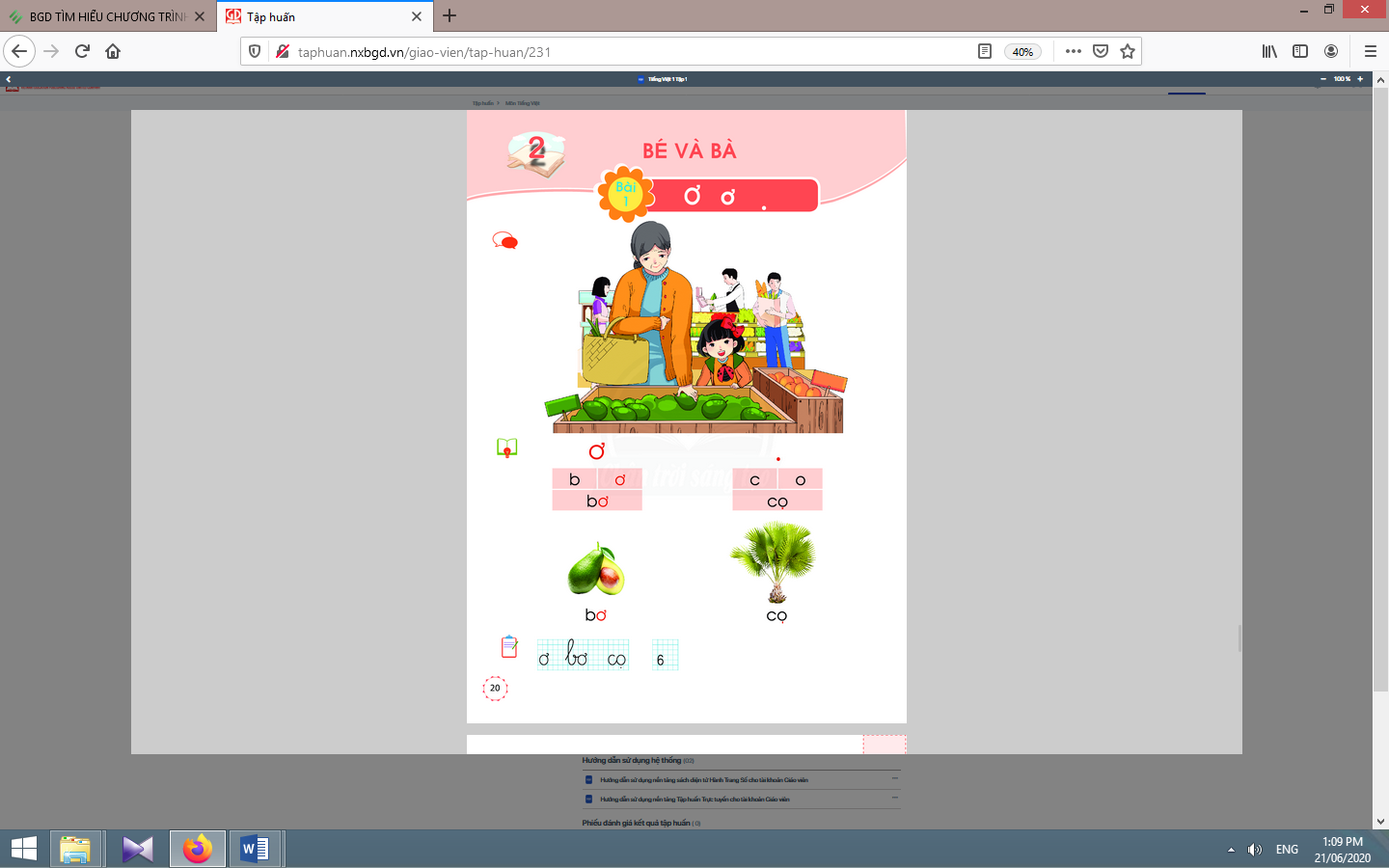  - Học sinh mở sách học sinh trang 20.
- Giáo viên cho học sinh nhận diện và đọc chữ mà học sinh đã học: b, a, bà.  - Giáo viên yêu cầu học sinh trao đổi với bạn về sự vật, hoạt động được tên chủ đề và tranh chủ đề gợi ra.  - Giáo viên yêu cầu học sinh nêu một số từ khoá sẽ xuất hiện trong các bài học thuộc chủ đề Bé và bà.  - Giáo viên yêu cầu học sinh quan sát tranh khởi động, nói từ ngữ có tiếng chứa ơ, dấu nặng.  - Giáo viên yêu cầu học sinh tìm điểm giống nhau giữa các tiếng đã tìm được (có chứa ơ, dấu nặng).  - Giáo viên giới thiệu bài mới  - Giáo viên nêu mục tiêu của bài học.  B.HOẠT ĐỘNG HÌNH THÀNH KIẾN THỨC MỚI (15 phút): | - Học sinh nghe giáo viên giới thiệu tên chủ đề và quan sát chữ ghi tên chủ đề.  - Học sinh nêu được một số từ khoá sẽ xuất hiện trong các bài học thuộc chủ đề như: bé và bà, vỗ tay, kể, bé, bế, ở…  - Học sinh quan sát tranh khởi động, nói từ ngữ có tiếng chứa ơ, dấu nặng như: chợ, bơ, nơ, bọ,…  - Học sinh tìm điểm giống nhau giữa các tiếng đã tìm được có chứa ơ, dấu nặng. Từ đó, học sinh phát hiện ra ơ, dấu nặng.  - Học sinh lắng nghe giáo viên giới thiệu bài, mục tiêu và quan sát chữ ghi tên bài.  Sản phẩm: Nêu các sự vật được vẽ trong tranh có tên gọi chứa âm chữ ơ, dấu nặng.
1. Nhận diện âm chữ mới, tiếng có âm chữ mới
* Mục tiêu: Học sinh nhận diện sự tương hợp giữa âm và chữ của ơ, dấu nặng. Nhận diện cấu tạo tiếng, đánh vần đồng thanh lớn các tiếng bơ, cọ. Viết được chữ ơ, dấu ghi thanh nặng, số 6, từ có âm chữ ơ, thanh nặng.
* Phương pháp, hình thức tổ chức: Đàm thoại, trực quan, vấn đáp; thảo luận nhóm.
* Cách tiến hành:
a. Nhận diện âm chữ mới:  a.1. Nhận diện âm chữ ơ:  - Giáo viên gắn thẻ chữ ơ lên bảng.  - Giáo viên giới thiệu chữ ơ.  - Giáo viên hướng dẫn học sinh đọc chữ ơ.  a.2. Nhận diện thanh nặng (. ) và dấu nặng:  - Giáo viên hướng dẫn học sinh nghe và phân biệt a – ạ, co – cọ, bo – bọ.  - Giáo viên hướng dẫn học sinh nêu một số từ ngữ có tiếng chứa thanh nặng.  - Giáo viên viết bảng dấu nặng (. ).  - Giáo viên hướng dẫn học sinh đọc tên dấu nặng.  b. Nhận diện và đánh vần mô hình tiếng:  b.1. Nhận diện và đánh vần mô hình tiếng có ơ:  - Giáo viên gắn mô hình đánh vần tiếng bơ lên bảng.  - Giáo viên hướng dẫn học sinh phân tích tiếng bơ.  - Giáo viên hướng dẫn học sinh đánh vần theo mô hình tiếng bơ.  b.2. Nhận diện và đánh vần mô hình tiếng có thanh nặng:  - Giáo viên treo tranh bó cọ và gắn mô hình đánh vần tiếng cỏ lên bảng.  - Giáo viên hướng dẫn học sinh phân tích tiếng cọ.  - Giáo viên hướng dẫn học sinh đánh vần theo mô hình tiếng cọ.  c. Đánh vần tiếng khóa, đọc trơn từ khóa:  c.1. Đánh vần và đọc trơn từ khóa bơ:  - Giáo viên hướng dẫn học sinh quan sát tranh từ bơ.  - Giáo viên hướng dẫn học sinh đánh vần tiếng khóa bơ.  - Giáo viên hướng dẫn học sinh đọc trơn từ khóa bơ.  c.2. Đánh vần và đọc trơn từ khóa cọ:  Tiến hành tương tự như từ khóa bơ. | - Học sinh quan sát chữ ơ in thường, in hoa.  - Học sinh đọc chữ ơ.  - Học sinh nghe và phân biệt a – ạ, co – cọ, bo – bọ, tìm điểm khác giữa 3 cặp từ vừa nêu: có và không có thanh nặng.  - Học sinh nêu: lọ, họ, mẹ,…  - Học sinh quan sát dấu nặng.  - Học sinh đọc tên dấu nặng.  - Học sinh quan sát mô hình đánh vần tiếng bơ.  - Học sinh phân tích tiếng bơ (gồm âm b và âm ơ).  - Học sinh đánh vần: bờ-ơ-bơ.  - Học sinh quan sát tranh và mô hình đánh vần tiếng cọ.  - Học sinh phân tích tiếng cọ (gồm âm c, âm o và thanh nặng).  - Học sinh đánh vần: cờ-o-co-nặng-cọ.  - Học sinh quan sát từ bơ phát hiện từ khóa bơ và âm ơ trong tiếng bơ.  - Học sinh đánh vần: bờ-ơ-bơ.  - Học sinh đọc trơn từ khóa bơ.
d. Tập viết:  d.1. Viết vào bảng con chữ ơ, bơ, cọ và số 6:  - Viết chữ ơ:  Giáo viên viết và phân tích cấu tạo nét chữ của chữ ơ. | - Học sinh quan sát cách giáo viên viết và phân tích cấu tạo nét chữ của chữ ơ.
- Viết chữ bơ:  Giáo viên viết và phân tích cấu tạo của chữ bơ (chữ b đứng trước, chữ ơ đứng sau).  - Viết chữ cọ:  Tương tự như viết chữ bơ.  - Viết số 6:  Giáo viên hướng dẫn học sinh đọc số 6.  Giáo viên viết và phân tích hình thức chữ viết của số 6.  d.2. Viết vào vở tập viết:  - Giáo viên yêu cầu học sinh viết chữ ơ, bơ, cọ và số 6 vào vở Tập viết.  - Phụ huynh giúp đỡ học sinh yếu. | - Học sinh quan sát cách giáo viên viết chữ bơ.  - Học sinh viết chữ cọ.  - Học sinh đọc số 6.  - Học sinh quan sát cách giáo viên viết và phân tích hình thức chữ viết của số 6.  - Học sinh viết chữ ơ, bơ, cọ và số 6.  Sản phẩm: Học sinh nhận diện chữ của ơ, dấu nặng. Đọc được ơ, tiếng bơ, cọ. Viết được chữ ơ, dấu ghi thanh nặng, số 6, từ có âm chữ ơ, thanh nặng.
TIẾT 2
B. HOẠT ĐỘNG LUYỆN TẬP, THỰC HÀNH (18 phút):
1. Luyện tập đánh vần, đọc trơn
* Mục tiêu: Học sinh đánh vần, đọc trơn, hiểu nghĩa các từ mở rộng. Đọc được câu ứng dụng và hiểu nghĩa của câu ứng dụng mức độ đơn giản; nói được câu có từ ngữ chứa tiếng có âm chữ, dấu thanh được học.
* Phương pháp, hình thức tổ chức: Đàm thoại, trực quan, vấn đáp
* Cách tiến hành:
a. Đánh vần, đọc trơn các từ mở rộng, hiểu nghĩa các từ mở rộng:
- Giáo viên treo các tranh, hướng dẫn học sinh tìm từ có tiếng chứa âm chữ ơ theo chiều kim đồng hồ.  - Giáo viên hướng dẫn học sinh đánh vần và đọc trơn các từ mở rộng có tiếng chứa ơ, dấu nặng.  - Giáo viên hướng dẫn học sinh tìm nghĩa của các từ mở rộng.  - Giáo viên hướng dẫn học sinh nói câu có chứa từ ngữ bờ hoặc bọ, cá cờ.  - Giáo viên hướng dẫn học sinh tìm thêm chữ ơ bằng việc quan sát môi trường chữ viết xung quanh.  - Giáo viên hướng dẫn học sinh nêu một số từ ngữ có tiếng chứa âm ơ. | - Học sinh quan sát tranh, tìm từ có tiếng chứa âm chữ ơ (bờ, bọ, cá cờ).  - Học sinh đánh vần và đọc trơn các từ mở rộng có tiếng chứa ơ, dấu nặng.  - Học sinh tìm thêm chữ ơ, dấu nặng bằng việc quan sát môi trường chữ viết xung quanh.  - Học sinh nêu, ví dụ: quả mơ, chợ,…
b. Đọc và tìm hiểu nội dung câu ứng dụng:  - Giáo viên đọc mẫu.  - Giáo viên nhắc học sinh hình thức chữ B in hoa.  - Giáo viên hướng dẫn học sinh tìm tiếng chứa âm chữ mới học có trong bài đọc.  - Giáo viên hướng dẫn học sinh đánh vần một số từ khó và đọc thành tiếng câu ứng dụng.  - Giáo viên hướng dẫn học sinh tìm hiểu nghĩa của câu ứng dụng: “Ai có bơ?”, “Ai có cọ?”. | - Học sinh nghe giáo viên đọc mẫu.  - Học sinh quan sát và đọc lại chữ hoa B.  - Học sinh tìm tiếng chứa âm chữ mới học có trong bài đọc: bơ, cọ.  - Học sinh đánh vần một số từ khó và đọc thành tiếng câu ứng dụng.  - Học sinh tìm hiểu nghĩa của câu ứng dụng.  Sản phẩm: Học sinh đánh vần, đọc trơn, hiểu nghĩa các từ mở rộng. Đọc được câu ứng dụng và hiểu nghĩa của câu ứng dụng mức độ đơn giản.

2. Hoạt động mở rộng (10-12 phút):
* Mục tiêu: Học sinh biết gọi tên vật, nói câu có từ ngữ chứa tên gọi vật đã tìm.
* Phương pháp, hình thức tổ chức: Đàm thoại, trực quan, vấn đáp; thảo luận nhóm, trò chơi.
* Cách tiến hành:
- Giáo viên hướng dẫn học sinh quan sát tranh: cái nơ, lá cờ, cái lọ (cái bình).  - Giáo viên hỏi: Tranh vẽ những vật gì? Em có thích vật đó không?  - Nếu học sinh gọi cái “lọ” là “bình” thì giáo viên giải thích: “bình” còn được gọi là “lọ”. | - Học sinh quan sát tranh.  - Học sinh trả lời các câu hỏi của giáo viên (nơ, cờ, lọ) và phát hiện được nội dung tranh.  - Học sinh xác định yêu cầu của hoạt động mở rộng: gọi tên vật, nói câu có từ ngữ chứa tên gọi vật đã tìm.  Sản phẩm:Học sinh biết gọi tên vật, nói câu có từ ngữ chứa tên gọi vật đã tìm.
C. HOẠT ĐỘNG VẬN DỤNG, TRẢI NGHIỆM  (2 phút):  - Giáo viên yêu cầu học sinh nhận diện lại tiếng, từ có ơ, thanh nặng.  Giáo viên dặn học sinh. | - Học sinh nhận diện lại tiếng, từ có ơ, thanh nặng.  - Học sinh nắm lại nội dung bài ở giờ tự học.  - Học sinh chuẩn bị cho tiết học sau (bài ô).

IV. Điều chỉnh sau bài dạy (nếu có):
………………………..……………………………………………………………………
………………………..……………………………………………………………………

Môn học/hoạt động giáo dục : Toán ; Lớp 1
Tên bài học : KHỐI HỘP CHỮ NHẬT - KHỐI LẬP PHƯƠNG . Số tiết: 1
Thời gian thực hiện : ngày 13 tháng 9 năm 2022

- Yêu cầu cần đạt:
2. Phẩm chất: Bài học phát triển ở học sinh phẩm chất nhân ái, chăm chỉ, trung thực, trách nhiệm.
1. Năng lực :
- NL tư duy và lập luận: Nhận biết khối hộp chữ nhật, khối lập phương.
- NL mô hình hóa toán học: nhận dạng, gọi tên khối hộp chữ nhật, khối lập phương thông qua việc sử dụng đồ dùng học tập hoặc vật thật có trong cuộc sống. Sử dụng bộ đồ dùng học tập môn Toán để nhận dạng hình khối hộp chữ nhật - khối lập phương thông qua việc ghép đôi mô hình với vật thật.
- NL giao tiếp và hợp tác: Thực hiện hoạt động thảo luận nhóm và báo cáo kết quả để tìm hiểu về khối hộp chữ nhật, khối lập phương.
II. Đồ dùng dạy học:
1. Giáo viên: Sách Toán lớp 1,vở bài tập toán, giáo án điện tử.
2. Học sinh: Sách học sinh, vở bài tập; viết chì, gôm.
III. Các hoạt động dạy học chủ yếu:

Hoạt động của giáo viên | Hoạt động của học sinh
- KHỞI ĐỘNG VÀ KHÁM PHÁ(2’)
* Mục tiêu: Tạo không khí lớp học vui tươi, sinh động kết hợp kiểm tra kiến thức cũ.  * Cách tiến hành: | Hát
B.HOẠT ĐỘNG HÌNH THÀNH KIẾN THỨC MỚI (15 phút):
* Mục tiêu: Giúp học sinh nhận dạng, gọi tên khối hộp chữ nhật, khối lập phương thông qua việc sử dụng đồ dùng học tập hoặc vật thật có trong cuộc sống. Sử dụng bộ đồ dùng học tập môn Toán để nhận dạng hình khối hộp chữ nhật - khối lập phương thông qua việc ghép đôi mô hình với vật thật.
* Phương pháp, hình thức tổ chức: Đàm thoại, trực quan, vấn đáp.
* Cách tiến hành:
1. Nhận dạng khối hộp chữ nhật - khối lập phương:  - Giáo viên giới thiệu khối hộp chữ nhật và các đồ vật có dạng khối hộp chữ nhật. Ví dụ: hộp sữa có dạng khối hộp chữ nhật, xúc xắc có dạng khối lập phương,….  Tương tự với khối lập phương  - Giáo viên hướng dẫn học sinh dùng sách học sinh trang 14, chỉ vào các hình vẽ khối hộp chữ nhật, khối lập phương ở phần bài học và gọi tên. | - Học sinh lắng nghe và quan sát.  - Học sinh gọi tên các đồ vật. Ví dụ: hộp sữa có dạng khối hộp chữ nhật, xúc xắc có dạng khối lập phương,….  - Học sinh dùng sách học sinh trang 14, chỉ vào các hình vẽ khối hộp chữ nhật, khối lập phương ở phần bài học và gọi tên.  Sản phẩm học sinh: biết nhận dạng, gọi tên khối hộp chữ nhật, khối lập phương và biết những đồ vật xung quanh nào có dạng khối hộp chữ nhật, khối lập phương
B. HOẠT ĐỘNG LUYỆN TẬP, THỰC HÀNH (5 phút):  1. Thực hành – trải nghiệm để khắc sâu kiến thức:  - Giáo viên quan sát tranh  + Giáo viên hỏi: Cái giường có dạng gì?  + Giáo viên yêu cầu học sinh nối khối hộp chữ nhật vào hình cái giường và nói: “Cái giường khối hộp chữ nhật.”  - Tương tự với những đồ vật khác | + Học sinh trả lời: Cái giường có dạng khối hộp chữ nhật.  + Học sinh nối khối hộp chữ nhật vào hình cái giường và nói: “Cái giường khối hộp chữ nhật.”  Sản phẩm học sinh: biết nhận dạng những đồ vật xung quanh nào có dạng khối hộp chữ nhật, khối lập phương
C. HOẠT ĐỘNG VẬN DỤNG, TRẢI NGHIỆM

(2 phút):
* Mục tiêu: Giúp học sinh nắm lại các kiến thức trọng tâm mới học.
* Phương pháp, hình thức tổ chức: ôn tập, trò chơi.
* Cách tiến hành:
- Giáo viên nói thứ tự các hình được sắp xếp (quy luật). Ví dụ: khối hộp chữ nhật – khối lập phương – khối hộp chữ nhật.  - Giáo viên giới thiệu: Các khối hộp chữ nhật và khối lập phương được sắp xếp xen kẽ nhau. | - Học sinh quan sát,lắng nghe

IV. Điều chỉnh sau bài dạy (nếu có):
………………………..……………………………………………………………………
………………………..……………………………………………………………………

Môn học/hoạt động giáo dục : Tiếng Việt; Lớp 1
ị
ĩ
Tên bài học : Ô ô dấu ngã ( ) Số tiết: 2 ( sách học sinh, trang 22-23)
Thời gian thực hiện : ngày 13 tháng 9 năm 2022
I. I. YÊU CẦU CẦN ĐẠT :
1. Phẩm chất:
Sau bài học, HS:
- Chăm chỉ: Biết tự giác đọc bài.
- Trung thực: Qua việc thực hiện các nội dung kiểm tra, đánh giá.
- Trách nhiệm: Hình thành ý thức tự giác trong học tập
- Nhân ái: Yêu thích môn học; biết dùng và giữ gìn sự trong sáng của tiếng Việt.
2. Năng lực:
- Năng lực chung :
- Tự học và tự chủ: tự giác hoàn thành nhiệm vụ học tập được giao. Biết chuẩn bị đồ dùng học tập.
- Năng lực giải quyết vấn đề và sáng tạo: Biết phát triển năng lực tiếng Việt qua hoạt động thực hành( biết đọc, viết)
- Năng lực đặc thù:
- Năng lực Tích hợp: Quan sát tranh khởi động, trao đổi với bạn về các sự vật, hoạt động, trạng thái được vẽ trong tranh có tên gọi chứa ô, ~ (cỗ, tô, thố, rổ; đũa, đĩa, nĩa,…).
- Năng lực ngôn ngữ: Nhận diện sự tương hợp giữa âm và chữ của ô, ~ ; nhận diện cấu tạo tiếng, đánh vần đồng thanh lớn các tiếng cô, cỗ. Viết được chữ ô, dấu ghi thanh ngã, số 7 và tiếng, từ có ô, ~ (cỗ). Đánh vần, đọc trơn, hiểu nghĩa các từ mở rộng; đọc được câu ứng dụng và hiểu nghĩa của câu ứng dụng mức độ đơn giản. Nói được câu có từ ngữ chứa tiếng có âm chữ, dấu thanh được học có nội dung liên quan với nội dung bài học. Hát được hát bài Em tập lái ô tô.
II. PHƯƠNG TIỆN DẠY HỌC:
1. Giáo viên: Máy tính, Ô ô (in thường, in hoa, viết thường); một số tranh ảnh minh hoạ (cỗ, tô, thố, rổ; đũa, đĩa, nĩa,…); tranh chủ đề.
2. Học sinh: Sách học sinh, vở Tập viết, viết chì,
III. PHƯƠNG PHÁP VÀ HÌNH THỨC DẠY HỌC:
1. Phương pháp dạy học: Đàm thoại, trực quan, vấn đáp, trò chơi: nhằm khai thác kinh nghiệm ngôn ngữ (vốn từ, đặt câu) và kinh nghiệm xã hội của học sinh, kết nối điều học sinh đã biết, đã có với bài học mới, giúp học sinh nhận ra ý nghĩa của việc học (đọc, viết).
2. Hình thức dạy học: Cá nhân, nhóm, lớp.
IV. HOẠT ĐỘNG DẠY HỌC:
Hoạt động của giáo viên | Hoạt động của học sinh
TIẾT 1  A.KHỞI ĐỘNG VÀ KHÁM PHÁ  1. Khởi động (4-5 phút):  * Mục tiêu: Học sinh quan sát tranh khởi động, trao đổi với bạn về các sự vật, hoạt động, trạng thái được vẽ trong tranh có tên gọi chứa ô, thanh ngã.  * Phương pháp, hình thức tổ chức: Đàm thoại, trực quan, vấn đáp.  * Cách tiến hành:  - Giáo viên hướng dẫn học sinh mở sách, tìm đúng trang của bài học. | - Học sinh mở sách học sinh trang 22.
- Giáo viên yêu cầu học sinh quan sát tranh khởi động, nói từ ngữ có tiếng chứa ô, dấu ngã.  - Giáo viên yêu cầu học sinh tìm điểm giống nhau giữa các tiếng đã tìm được (có chứa ô, dấu ngã).  - Giáo viên giới thiệu bài mới và viết bảng.  - Giáo viên nêu mục tiêu của bài học.  B.HOẠT ĐỘNG HÌNH THÀNH KIẾN THỨC MỚI (15 phút): | - Học sinh quan sát tranh khởi động, nói từ ngữ có tiếng chứa ô, dấu ngã như: nấu cỗ, tô, cá rô, cá hố, rổ, đỗ (đậu), đĩa, nĩa, muỗng,...  - Học sinh tìm điểm giống nhau giữa các tiếng đã tìm được có chứa ô, dấu ngã. Từ đó, học sinh phát hiện ra ô, dấu ngã.  - Học sinh lắng nghe giáo viên giới thiệu bài, mục tiêu và quan sát chữ ghi tên bài.  Sản phẩm:HS nêu các sự vật được vẽ trong tranh có tên gọi chứa ô, thanh ngã.
1. Nhận diện âm chữ mới, tiếng có âm chữ mới
* Mục tiêu: Học sinh nhận diện sự tương hợp giữa âm và chữ của ô, ~ ; nhận diện cấu tạo tiếng, đánh vần đồng thanh lớn các tiếng cô, cỗ. Viết được chữ ô, dấu ghi thanh ngã, số 7 và tiếng, từ có ô, ~ (cỗ).
* Phương pháp, hình thức tổ chức: Đàm thoại, trực quan, vấn đáp
* Cách tiến hành:
a. Nhận diện âm chữ mới:  a.1. Nhận diện âm chữ ô:  - Giáo viên gắn thẻ chữ ô lên bảng.  - Giáo viên giới thiệu chữ ô.  - Giáo viên hướng dẫn học sinh đọc chữ ô.  a.2. Nhận diện thanh ngã (~) và dấu ngã:  - Giáo viên hướng dẫn học sinh nghe và phân biệt cô – cỗ, ba – bã, bo – bõ.  - Giáo viên hướng dẫn học sinh nêu một số từ ngữ có tiếng chứa thanh ngã.  - Giáo viên viết bảng dấu ngã (~).  - Giáo viên hướng dẫn học sinh đọc tên dấu ngã.  b. Nhận diện và đánh vần mô hình tiếng:  b.1. Nhận diện và đánh vần mô hình tiếng có ô:  - Giáo viên gắn mô hình đánh vần tiếng cô lên bảng.  - Giáo viên hướng dẫn học sinh phân tích tiếng cô.  - Giáo viên hướng dẫn học sinh đánh vần theo mô hình tiếng cô.  b.2. Nhận diện và đánh vần mô hình tiếng có thanh ngã:  - Giáo viên treo tranh bó cỗ và gắn mô hình đánh vần tiếng cỏ lên bảng.  - Giáo viên hướng dẫn học sinh phân tích tiếng cỗ.  - Giáo viên hướng dẫn học sinh đánh vần theo mô hình tiếng cỗ.  c. Đánh vần tiếng khóa, đọc trơn từ khóa:  c.1. Đánh vần và đọc trơn từ khóa cô:  - Giáo viên hướng dẫn học sinh quan sát tranh từ cô.  - Giáo viên hướng dẫn học sinh đánh vần tiếng khóa cô.  - Giáo viên hướng dẫn học sinh đọc trơn từ khóa cô.  c.2. Đánh vần và đọc trơn từ khóa cỗ:  Tiến hành tương tự như từ khóa cô. | - Học sinh quan sát chữ ô in thường, in hoa.  - Học sinh đọc chữ ô.  - Học sinh nghe và phân biệt cô – cỗ, ba – bã, bo – bõ, tìm điểm khác giữa 3 cặp từ vừa nêu: có và không có thanh ngã.  - Học sinh nêu: muỗng, đĩa, nĩa, dĩa, ngỗng, muỗi…  - Học sinh quan sát dấu ngã.  - Học sinh đọc tên dấu ngã.  - Học sinh quan sát mô hình đánh vần tiếng cô.  - Học sinh phân tích tiếng cô (gồm âm c và âm ô).  - Học sinh đánh vần: cờ-ô-cô.  - Học sinh quan sát tranh và mô hình đánh vần tiếng cỗ.  - Học sinh phân tích tiếng cỗ (gồm âm c, âm ô và thanh ngã).  - Học sinh đánh vần: cờ-ô-cô-ngã-cỗ.  - Học sinh quan sát từ cô phát hiện từ khóa cô và âm ô trong tiếng cô.  - Học sinh đánh vần: cờ-ô-cô.  - Học sinh đọc trơn từ khóa cô.
d. Tập viết:  d.1. Viết vào bảng con chữ ô, cỗ và số 7:  - Viết chữ ô:  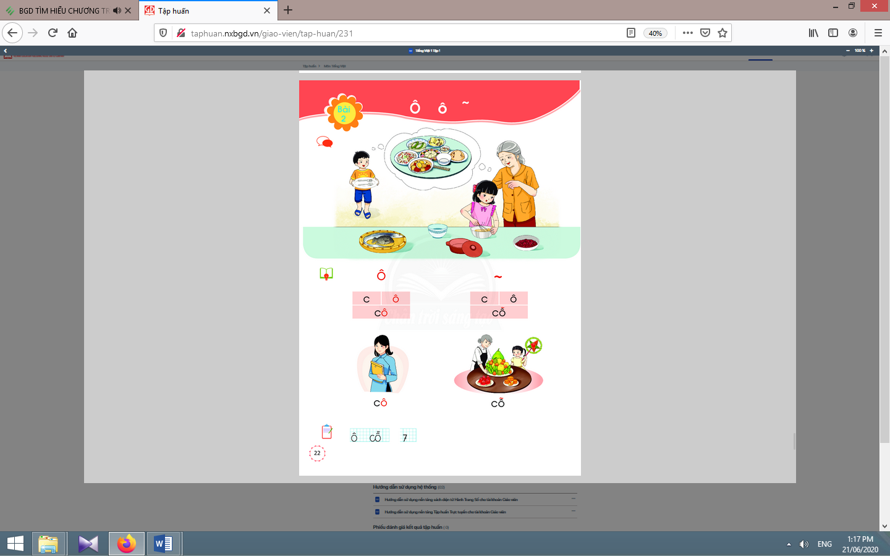  Giáo viên viết và phân tích cấu tạo nét chữ của chữ ô. | - Học sinh quan sát cách giáo viên viết và phân tích cấu tạo nét chữ của chữ ô.
- Viết chữ cỗ:  Giáo viên viết và phân tích cấu tạo của chữ cỗ (chữ c đứng trước, chữ ô đứng sau, dấu ghi thanh ngã trên chữ ô).  - Viết số 7:  Giáo viên hướng dẫn học sinh đọc số 7.  Giáo viên viết và phân tích hình thức chữ viết của số 7.  d.2. Viết vào vở tập viết:  - Giáo viên yêu cầu học sinh viết chữ ô, cỗ và số 7 vào vở Tập viết.  - Phụ huynh giúp đỡ học sinh yếu. | - Học sinh quan sát cách giáo viên viết chữ cỗ.  - Học sinh đọc số 7.  - Học sinh quan sát cách giáo viên viết và phân tích hình thức chữ viết của số 7.  - Học sinh viết chữ ô, cỗ và số 7.  Sản phẩm: Học sinh đọc được ô, ~ ; đánh vần đồng thanh lớn các tiếng cô, cỗ. Viết được chữ ô, dấu ghi thanh ngã, số 7 và tiếng, từ có ô, ~ (cỗ).
TIẾT 2
Hoạt động của giáo viên | Hoạt động của học sinh
B. HOẠT ĐỘNG LUYỆN TẬP, THỰC HÀNH (18 phút):
1. Luyện tập đánh vần, đọc trơn
* Mục tiêu: Học sinh đánh vần, đọc trơn, hiểu nghĩa các từ mở rộng; đọc được câu ứng dụng và hiểu nghĩa của câu ứng dụng mức độ đơn giản. Nói được câu có từ ngữ chứa tiếng có âm chữ, dấu thanh được học có nội dung liên quan với nội dung bài học.
* Phương pháp, hình thức tổ chức: Đàm thoại, trực quan, vấn đáp.
* Cách tiến hành:
a. Đánh vần, đọc trơn các từ mở rộng, hiểu nghĩa các từ mở rộng:
- Giáo viên treo các tranh, hướng dẫn học sinh tìm từ có tiếng chứa âm chữ ô, dấu ngã.  - Giáo viên hướng dẫn học sinh đánh vần và đọc trơn các từ mở rộng có tiếng chứa ô, dấu ngã.  - Giáo viên hướng dẫn học sinh tìm nghĩa của các từ mở rộng.  - Giáo viên hướng dẫn học sinh nói câu có chứa từ ngữ cô hoặc cổ, bố.  - Giáo viên hướng dẫn học sinh tìm thêm chữ ô bằng việc quan sát môi trường chữ viết xung quanh.  - Giáo viên hướng dẫn học sinh nêu một số từ ngữ có tiếng chứa âm ô, dấu ngã. | - Học sinh quan sát tranh, tìm từ có tiếng chứa âm chữ ô, dấu ngã (cô, cổ, bố).  - Học sinh đánh vần và đọc trơn các từ: cô, cổ, bố.  - Học sinh tìm thêm chữ ô, dấu ngã bằng việc quan sát môi trường chữ viết xung quanh.  - Học sinh nêu, ví dụ: ô tô, ngô, vỗ, chỗ,…
b. Đọc và tìm hiểu nội dung câu ứng dụng:  - Giáo viên đọc mẫu.  - Giáo viên hướng dẫn học sinh tìm tiếng chứa âm chữ mới học có trong bài đọc.  - Giáo viên hướng dẫn học sinh đánh vần một số từ khó và đọc thành tiếng câu ứng dụng.  - Giáo viên hướng dẫn học sinh tìm hiểu nghĩa của câu ứng dụng: Ai có cỗ? Cỗ của ai? | - Học sinh nghe giáo viên đọc mẫu.  - Học sinh tìm tiếng chứa âm chữ mới học có trong bài đọc: cỗ.  - Học sinh đánh vần một số từ khó và đọc thành tiếng câu ứng dụng.  - Học sinh tìm hiểu nghĩa của câu ứng dụng: Bà có cỗ.  Sản phẩm: Học sinh đánh vần, đọc trơn, hiểu nghĩa các từ mở rộng; đọc được câu ứng dụng và hiểu nghĩa của câu ứng dụng mức độ đơn giản.
2. Hoạt động mở rộng  * Mục tiêu: Học sinh biết gọi tên vật, nói câu có từ ngữ chứa tên gọi vật đã tìm.  * Phương pháp, hình thức tổ chức: Đàm thoại, trực quan, vấn đáp, trò chơi.  * Cách tiến hành: | 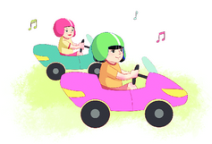
- Giáo viên hướng dẫn học sinh quan sát tranh.  - Giáo viên hỏi: Tranh vẽ những ai?, Các bạn nhỏ đang làm gì? Những nốt nhạc và tranh hai bạn nhỏ gợi bài hát gì có âm ô mà con đã học?  - Nếu học sinh gọi “ô tô” là “xe hơi” thì giáo viên giải thích: “xe hơi” còn được gọi là “ô tô”.  - Giáo viên tổ chức cho học sinh nói, hát trong nhóm, trước lớp bài “Em tập lái ô tô”. | - Học sinh quan sát tranh.  - Học sinh trả lời các câu hỏi của giáo viên và phát hiện được nội dung tranh.  - Học sinh xác định yêu cầu của hoạt động mở rộng: hát bài Em tập lái ô tô.  - Học sinh nói, hát trong nhóm, trước lớp (kết hợp động tác lái xe): Pí po pí pô… Em tập lái ô tô….  Sản phẩm: Học sinh biết gọi tên vật, nói câu có từ ngữ chứa tên gọi vật đã tìm.
C. HOẠT ĐỘNG VẬN DỤNG, TRẢI NGHIỆM  (2 phút):  - Giáo viên yêu cầu học sinh nhận diện lại tiếng, từ có ô, thanh ngã.  Giáo viên dặn học sinh. | - Học sinh nhận diện lại tiếng, từ có ô, thanh ngã.  - Học sinh nắm lại nội dung bài ở giờ tự học.  - Học sinh chuẩn bị cho tiết học sau (bài v).
IV. Điều chỉnh sau bài dạy (nếu có):
………………………..……………………………………………………………………
………………………..……………………………………………………………………

Môn học/hoạt động giáo dục : Toán ; Lớp 1
Tên bài học : HÌNH TRÒN – HÌNH TAM GIÁC HÌNH VUÔNG –
HÌNH CHỮ NHẬT. Số tiết: 1 (sách học sinh, trang 16-17)
Thời gian thực hiện : ngày 14 tháng 9 năm 2022
- Yêu cầu cần đạt:
2. Phẩm chất: Bài học phát triển ở học sinh phẩm chất nhân ái, chăm chỉ, trung thực, trách nhiệm.
1. Năng lực :
- NL tư duy và lập luận: Nhận biết được các hình: hình tròn, hình tam giác, hình vuông, hình chữ nhật.
- NL mô hình hóa toán học: Nhận dạng và gọi đúng tên hình tròn, hình tam giác, hình vuông, hình chữ nhật thông qua việc sử dụng đồ dùng học tập hoặc vật thật. Làm quen việc phân loại, sắp xếp các hình theo các cách khác nhau, sử dụng đúng các thuật ngữ: hình dạng, màu sắc. Làm quen với việc xếp hình.
- NL giao tiếp và hợp tác: Thực hiện hoạt động thảo luận nhóm và báo cáo kết quả để tìm hiểu về hình tròn, hình tam giác, hình vuông, hình chữ nhật.
II. Đồ dùng dạy học:
1. Giáo viên: Sách Toán lớp 1,giáo án điện tử
2. Học sinh: Sách học sinh, vở bài tập; viết chì, ..
III. Các hoạt động dạy học chủ yếu:

Hoạt động của giáo viên | Hoạt động của học sinh
KHỞI ĐỘNG VÀ KHÁM PHÁ
* Mục tiêu: Tạo không khí lớp học vui tươi, sinh động.  * Cách tiến hành: | Hát
B.HOẠT ĐỘNG HÌNH THÀNH KIẾN THỨC MỚI (15 phút):
* Mục tiêu: Giúp học sinh nhận dạng và gọi đúng tên hình tròn, hình tam giác, hình vuông, hình chữ nhật thông qua việc sử dụng đồ dùng học tập hoặc vật thật; làm quen việc phân loại, sắp xếp các hình theo các cách khác nhau, sử dụng đúng các thuật ngữ: hình dạng, màu sắc. Làm quen với việc xếp hình.
* Cách tiến hành:
1. Giới thiệu hình tròn, hình tam giác, hình vuông, hình chữ nhật:  a. Chính xác hoá biểu tượng và tên gọi:  - Giáo viên dùng các mô hình để giới thiệu: hình tròn, hình tam giác, hình vuông, hình chữ nhật.  b. Nhận dạng và gọi tên qua hình vẽ:  - Giáo viên yêu cầu học sinh dùng sách học sinh trang 16 để nhận dạng các hình, gọi tên các hình.  c. Tìm các vật trong thực tế có hình dạng là các hình tròn, hình tam giác, hình vuông, hình chữ nhật:  - Giáo viên yêu cầu học sinh tìm trong thực tế các hình có dạng hình tròn, hình tam giác, hình vuông, hình chữ nhật. | - Học sinh lắng nghe, quan sát và ghi nhận.  - Học sinh dùng sách học sinh trang 16 để nhận dạng các hình, gọi tên các hình..  - Học sinh nêu:  + Huy hiệu, đĩa,… có dạng hình tròn.  + Cờ thi đua, biển báo giao thông,…có dạng hình tam giác.  + Đồng hồ, bức tranh, … có dạng hình vuông.  + Bảng lớp, cửa ra vào,… có dạng hình chữ nhật.  (Sản phẩm học sinh: nhận dạng và gọi đúng tên hình tròn, hình tam giác, hình vuông, hình chữ nhật và kể được các đồ vật có các hình dạng trên)
2.2. Phân loại hình:  - Giáo viên sử dụng bộ xếp hình hướng dẫn học sinh phân loại theo hình dạng.  - Giáo viên giới thiệu hai hình thức phân loại: màu sắc, hình dạng. | - Học sinh nhìn hình vẽ, nói được cách phân loại.  (Sản phẩm học sinh: nói được cách phân loại: màu sắc, hình dạng)
C. HOẠT ĐỘNG VẬN DỤNG, TRẢI NGHIỆM (2’)

* Mục tiêu: khắc sâu kiến thức đã học
* Cách tiến hành:
- Giáo viên yêu cầu nhắc lại tên các hình đã học | - Học sinh nêu
IV. Điều chỉnh sau bài dạy (nếu có):
………………………..……………………………………………………………………
………………………..……………………………………………………………………

Môn học/hoạt động giáo dục : Tiếng Việt; Lớp 1
Tên bài học : BÀI 3: V v . Số tiết: 2 (sách học sinh, trang 24-25)
Thời gian thực hiện : ngày 14 tháng 9 năm 2022
I. I. YÊU CẦU CẦN ĐẠT :
1. Phẩm chất:
Sau bài học, HS:
- Chăm chỉ: Biết tự giác đọc bài, viết bài.
- Trung thực: Qua việc thực hiện các nội dung kiểm tra, đánh giá.
- Trách nhiệm: Hình thành ý thức tự giác trong học tập
- Nhân ái: Yêu thích môn học; biết dùng và giữ gìn sự trong sáng của tiếng Việt.
2. Năng lực:
- Năng lực chung :
- Tự học và tự chủ: tự giác hoàn thành nhiệm vụ học tập được giao. Biết chuẩn bị đồ dùng học tập.
- Năng lực giải quyết vấn đề và sáng tạo: Biết phát triển năng lực tiếng Việt qua hoạt động thực hành( biết đọc, viết)
- Năng lực đặc thù:
- Năng lực Tích hợp: Quan sát tranh khởi động, trao đổi với bạn về các sự vật, hoạt động, trạng thái được vẽ trong tranh có tên gọi chứa v (vẽ, ve, vỗ, voi, về, vở,…).
- Năng lực ngôn ngữ: Nhận diện sự tương hợp giữa âm và chữ của v; nhận diện cấu tạo tiếng, đánh vần đồng thanh lớn tiếng vở. Viết được chữ v, số 8 và tiếng, từ có v (vở). Đánh vần, đọc trơn, hiểu nghĩa các từ mở rộng; đọc được câu ứng dụng và hiểu nghĩa của câu ứng dụng mức độ đơn giản. Nói được câu có từ ngữ chứa tiếng có âm chữ, dấu thanh được học có nội dung liên quan với nội dung bài học. Nói, hát bài “Một con vịt”.
II. PHƯƠNG TIỆN DẠY HỌC:
1. Giáo viên: Máy tính, V v (in thường, in hoa, viết thường); một số tranh ảnh minh hoạ (vẽ, ve, vỗ, voi, về, vở,…); tranh chủ đề.
2. Học sinh: Sách học sinh, vở Tập viết, viết chì.
III. PHƯƠNG PHÁP VÀ HÌNH THỨC DẠY HỌC:
1. Phương pháp dạy học: Đàm thoại, trực quan, vấn đáp, trò chơi: nhằm khai thác kinh nghiệm ngôn ngữ (vốn từ, đặt câu) và kinh nghiệm xã hội của học sinh, kết nối điều học sinh đã biết, đã có với bài học mới, giúp học sinh nhận ra ý nghĩa của việc học (đọc, viết).
2. Hình thức dạy học: Cá nhân.
IV. HOẠT ĐỘNG DẠY HỌC:
Hoạt động của giáo viên | Hoạt động của học sinh
TIẾT 1  - KHỞI ĐỘNG VÀ KHÁM PHÁ  1. Ổn định lớp và kiểm tra bài cũ (2 phút):  - Giáo viên tổ chức cho học sinh hát tập thể bài “Em tập lái ô tô”.  - Giáo viên tổ chức trò chơi “Nhanh như chớp”. Giáo viên yêu cầu học sinh nói, viết, đọc chữ hoặc câu có tiếng chứa âm ô, dấu ngã (cô, cỗ; nói câu có cô, cỗ).  2. Khởi động (4-5 phút):  * Mục tiêu: Học sinh quan sát tranh khởi động, trao đổi với bạn về các sự vật, hoạt động, trạng thái được vẽ trong tranh có tên gọi chứa v.  * Phương pháp, hình thức tổ chức: Đàm thoại, trực quan, vấn đáp.  * Cách tiến hành:  - Giáo viên hướng dẫn học sinh mở sách, tìm đúng trang của bài học. | - Học sinh mở sách học sinh trang 24.
- Giáo viên yêu cầu học sinh quan sát tranh khởi động, nói từ ngữ có tiếng chứa v.  - Giáo viên yêu cầu học sinh tìm điểm giống nhau giữa các tiếng đã tìm được (có chứa v).  - Giáo viên giới thiệu bài mới và viết bảng.  - Giáo viên nêu mục tiêu của bài học.  B.HOẠT ĐỘNG HÌNH THÀNH KIẾN THỨC MỚI (15 phút): | - Học sinh quan sát tranh khởi động, nói từ ngữ có tiếng chứa v như: vở, vẽ voi, vỗ tay cổ vũ chị, …  - Học sinh tìm điểm giống nhau giữa các tiếng đã tìm được có chứa v. Từ đó, học sinh phát hiện ra v.  - Học sinh lắng nghe giáo viên giới thiệu bài, mục tiêu  Sản phẩm HS: Nêu sự vật được vẽ trong tranh có tên gọi chứa v.
2.2. Nhận diện âm chữ mới, tiếng có âm chữ mới (23-25 phút):
* Mục tiêu: Học sinh nhận diện sự tương hợp giữa âm và chữ của v; nhận diện cấu tạo tiếng, đánh vần đồng thanh lớn tiếng vở. Viết được chữ v, số 8 và tiếng, từ có v (vở).
* Phương pháp, hình thức tổ chức: Đàm thoại, trực quan, vấn đáp
* Cách tiến hành:
a. Nhận diện âm chữ mới:  - Giáo viên giới thiệu chữ v.  - Giáo viên hướng dẫn học sinh đọc chữ v.  b. Nhận diện và đánh vần mô hình tiếng:  - Giáo viên gắn mô hình đánh vần tiếng vở lên bảng.  - Giáo viên hướng dẫn học sinh phân tích tiếng vở.  - Giáo viên hướng dẫn học sinh đánh vần theo mô hình tiếng vở.  c. Đánh vần tiếng khóa, đọc trơn từ khóa:  - Giáo viên hướng dẫn học sinh quan sát tranh từ vở.  - Giáo viên hướng dẫn học sinh đánh vần tiếng khóa vở.  - Giáo viên hướng dẫn học sinh đọc trơn từ khóa vở. | - Học sinh quan sát chữ v in thường, in hoa.  - Học sinh đọc chữ v.  - Học sinh quan sát mô hình đánh vần tiếng vở.  - Học sinh phân tích tiếng vở (gồm âm v và âm ơ và thanh hỏi).  - Học sinh đánh vần: vờ-ơ-vơ-hỏi-vở.  - Học sinh quan sát từ vở phát hiện từ khóa vở và âm v trong tiếng vở.  - Học sinh đánh vần: vờ-ơ-vơ-hỏi-vở.  - Học sinh đọc trơn từ khóa vở.
Nghỉ giữa tiết

d. Tập viết:  d.1. Viết vào bảng con chữ v, vở và số 8:  - Viết chữ v:  Giáo viên viết và phân tích cấu tạo nét chữ của chữ v. | - Học sinh quan sát cách giáo viên viết và phân tích cấu tạo nét chữ của chữ v.
- Viết chữ vở:  Giáo viên viết và phân tích cấu tạo của chữ vở (chữ v đứng trước, chữ ơ đứng sau, dấu ghi thanh hỏi trên chữ ơ).  - Viết số 8:  Giáo viên hướng dẫn học sinh đọc số 8.  Giáo viên viết và phân tích hình thức chữ viết của số 8.  d.2. Viết vào vở tập viết:  - Giáo viên yêu cầu học sinh viết chữ v, vở và số 8 vào vở Tập viết.  - Phụ huynh giúp đỡ học sinh yếu.  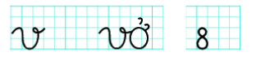 | - Học sinh quan sát cách giáo viên viết chữ vở.  - Học sinh đọc số 8.  - Học sinh quan sát cách giáo viên viết và phân tích hình thức chữ viết của số 8.  - Học sinh viết chữ v, vở và số 8.  Sản phẩm HS: Học sinh đọc được v; tiếng vở. Viết được chữ v, số 8 và tiếng, từ có v (vở).
TIẾT 2
B. HOẠT ĐỘNG LUYỆN TẬP, THỰC HÀNH (18 phút):
1. Luyện tập đánh vần, đọc trơn (15-18 phút):
* Mục tiêu: Học sinh đánh vần, đọc trơn, hiểu nghĩa các từ mở rộng; đọc được câu ứng dụng và hiểu nghĩa của câu ứng dụng mức độ đơn giản. Nói được câu có từ ngữ chứa tiếng có âm chữ, dấu thanh được học có nội dung liên quan với nội dung bài học.
* Phương pháp, hình thức tổ chức: Đàm thoại, trực quan, vấn đáp.
* Cách tiến hành:
a. Đánh vần, đọc trơn các từ mở rộng, hiểu nghĩa các từ mở rộng:
- Giáo viên treo các tranh, hướng dẫn học sinh tìm từ có tiếng chứa v.  - Giáo viên hướng dẫn học sinh đánh vần và đọc trơn các từ mở rộng có tiếng chứa v.  - Giáo viên hướng dẫn học sinh tìm nghĩa của các từ mở rộng.  - Giáo viên hướng dẫn học sinh nói câu có chứa từ ngữ vỡ hoặc vỗ, võ, vỏ.  - Giáo viên hướng dẫn học sinh tìm thêm chữ v bằng việc quan sát môi trường chữ viết xung quanh.  - Giáo viên hướng dẫn học sinh nêu một số từ ngữ có tiếng chứa âm v.  - Giáo viên nêu một vài ví dụ để hướng dẫn học sinh phân biệt giữa v và d: va/da; vo/do; ve/de; … | - Học sinh quan sát tranh, tìm từ có tiếng chứa v (vỡ, vỗ, võ, vỏ).  - Học sinh đánh vần và đọc trơn các từ: vỡ, vỗ, võ, vỏ.  - Học sinh tìm nghĩa của các từ mở rộng: vỡ, vỗ, võ, vỏ.  - Học sinh tìm thêm chữ v bằng việc quan sát môi trường chữ viết xung quanh.  - Học sinh nêu, ví dụ: ve, vó, về,…  - Học sinh theo dõi, phân biệt.
b. Đọc và tìm hiểu nội dung câu ứng dụng:  - Giáo viên đọc mẫu: Bo có vở.  - Giáo viên hướng dẫn học sinh tìm tiếng chứa âm chữ mới học có trong bài đọc.  - Giáo viên hướng dẫn học sinh đánh vần một số từ khó và đọc thành tiếng câu ứng dụng.  - Giáo viên hướng dẫn học sinh tìm hiểu nghĩa của câu ứng dụng: Ai có vở? Vở của ai? | - Học sinh nghe giáo viên đọc mẫu.  - Học sinh tìm tiếng chứa âm chữ mới học có trong bài đọc: vở.  - Học sinh đánh vần một số từ khó và đọc thành tiếng câu ứng dụng.  - Học sinh tìm hiểu nghĩa của câu ứng dụng: Bo có vở.  Sản phẩm HS: Học sinh đánh vần, đọc trơn, hiểu nghĩa các từ mở rộng; đọc được câu ứng dụng và hiểu nghĩa của câu ứng dụng mức độ đơn giản. Nói được câu có từ ngữ chứa tiếng có âm chữ, dấu thanh được học có nội dung liên quan với nội dung bài học.

2. Hoạt động mở rộng (10-12 phút):
* Mục tiêu: Học sinh biết nói, hát bài có cụm từ con vịt như bài “Một con vịt”.
* Phương pháp, hình thức tổ chức: Đàm thoại, trực quan, vấn đáp.
* Cách tiến hành:
- Giáo viên hướng dẫn học sinh quan sát tranh.  - Giáo viên hỏi: Tranh vẽ những gì?, Con vịt đang làm gì? Bức tranh con vịt gợi bài hát gì có âm v mà con đã học?  - Giáo viên tổ chức cho học sinh nói, hát trong nhóm, trước lớp bài “Một con vịt”. | - Học sinh quan sát tranh.  - Học sinh trả lời các câu hỏi của giáo viên và phát hiện được nội dung tranh.  - Học sinh xác định yêu cầu của hoạt động mở rộng: hát bài Một con vịt.  - Học sinh nói, hát trước lớp (kết hợp động tác múa): Một con vịt xòe ra hai cái cánh….  Sản phẩm HS: Học sinh biết nói, hát bài có cụm từ con vịt như bài “Một con vịt”.
C. HOẠT ĐỘNG VẬN DỤNG, TRẢI NGHIỆM  (2 phút):  - Giáo viên yêu cầu học sinh nhận diện lại tiếng, từ có v.  Giáo viên dặn học sinh. | - Học sinh nhận diện lại tiếng, từ có v.  - Học sinh nắm lại nội dung bài ở giờ tự học.  - Học sinh chuẩn bị cho tiết học sau (bài e, ê).
IV. Điều chỉnh sau bài dạy (nếu có):
………………………..……………………………………………………………………
………………………..……………………………………………………………………

Môn học/hoạt động giáo dục : Toán ; Lớp 1
Tên bài học : HÌNH TRÒN – HÌNH TAM GIÁC HÌNH VUÔNG –
HÌNH CHỮ NHẬT. Số tiết: 1 (sách học sinh, trang 18-19)
Thời gian thực hiện : ngày 15 tháng 9 năm 2022
- Yêu cầu cần đạt:
2. Phẩm chất: Bài học phát triển ở học sinh phẩm chất nhân ái, chăm chỉ, trung thực, trách nhiệm.
1. Năng lực :
- NL tư duy và lập luận: Nhận biết được các hình: hình tròn, hình tam giác, hình vuông, hình chữ nhật.
- NL mô hình hóa toán học: Nhận dạng và gọi đúng tên hình tròn, hình tam giác, hình vuông, hình chữ nhật thông qua việc sử dụng đồ dùng học tập hoặc vật thật. Làm quen việc phân loại, sắp xếp các hình theo các cách khác nhau, sử dụng đúng các thuật ngữ: hình dạng, màu sắc. Làm quen với việc xếp hình.
- NL giao tiếp và hợp tác: Thực hiện hoạt động thảo luận nhóm và báo cáo kết quả để tìm hiểu về hình tròn, hình tam giác, hình vuông, hình chữ nhật.
II. Đồ dùng dạy học:
1. Giáo viên: Sách Toán lớp 1,giáo án điện tử
2. Học sinh: Sách học sinh, vở bài tập; viết chì.
III. Các hoạt động dạy học chủ yếu
Hoạt động của giáo viên | Hoạt động của học sinh
- KHỞI ĐỘNG VÀ KHÁM PHÁ( 2’)
* Mục tiêu: Tạo không khí lớp học vui tươi, sinh động.  * Phương pháp, hình thức tổ chức: Trò chơi.  * Cách tiến hành: | Hát
B. HOẠT ĐỘNG LUYỆN TẬP, THỰC HÀNH (18phút):

* Mục tiêu: Giúp học sinh làm tốt các bài tập trong sách học sinh.
* Phương pháp, hình thức tổ chức: Đàm thoại, trực quan, vấn đáp.
* Cách tiến hành:
a. Bài 1. Tìm các vật có dạng hình tròn:  - Giáo viên giúp học sinh gọi tên các đồ vật có hình tròn trong hình.  - Sau khi xác định đủ các vật có hình tròn, giáo viên cho học sinh xác định hình dạng của các vật còn lại. | a. Bài 1:  - Học sinh gọi tên các đồ vật có hình tròn trong hình. Ví dụ: ông mặt trời hình tròn,…  - Học sinh xác định hình dạng của các vật còn lại và trả lời
b. Bài 2. Tìm các vật có dạng hình chữ nhật:  - Giáo viên giúp học sinh gọi tên các đồ vật có hình chữ nhật trong hình.  - Sau khi xác định đủ các vật có hình chữ nhật, giáo viên cho học sinh xác định hình dạng của các vật còn lại. | b. Bài 2:  - Học sinh gọi tên các đồ vật có hình chữ nhật trong hình. Ví dụ: bìa thư, thước kẻ,…  - Học sinh xác định hình dạng của các vật còn lại.
c. Bài 3. Tìm hình theo hình mẫu:  - Tìm hiểu bài: giáo viên làm theo trình tự sau:  + Hướng dẫn học sinh nêu yêu cầu của bài.  + Tại sao lại chọn hình tròn màu vàng?  + Ở hàng đầu còn hình tròn nào nữa không?  - Giáo viên hướng dẫn học sinh dựa vào hình mẫu ở mỗi hàng để tìm đủ hình.  - Giáo viên lưu ý học sinh, để biết một hình là vuông hay chữ nhật, ta xoay hình đó (nếu là vuông, xoay thế nào cũng vẫn vuông!). | c. Bài 3:  - Học sinh nêu: Tìm hình theo hình mẫu.  + Vì hình mẫu màu đỏ là hình tròn.  + Chọn thêm hình tròn màu hồng.  - Học sinh dựa vào hình mẫu ở mỗi hàng để tìm đủ hình.  - Học sinh quan sát và lắng nghe.  Sản phẩm học sinh: làm tốt các bài tập 1,2,3.
C. HOẠT ĐỘNG VẬN DỤNG, TRẢI NGHIỆM: (2’ )

* Mục tiêu: Giúp học sinh nắm lại các kiến thức trọng tâm mới học.
* Cách tiến hành:
- Giáo viên hướng dẫn học sinh quan sát chiếc xe tải (như sách học sinh trang 19)  - Giáo viên hướng dẫn học sinh quan sát, nhận biết các bộ phận cần xếp của xe: thùng xe, đầu xe, bánh xe. | - Học sinh quan sát hình.  - Học sinh nhận biết hình dạng các bộ phận của xe, suy nghĩ và trả lời các bộ phận của xe là hình gì.  Sản phẩm học sinh: nắm vững hơn kiến thức đã học.

IV. Điều chỉnh sau bài dạy (nếu có):
………………………..……………………………………………………………………
………………………..……………………………………………………………………

Môn học/hoạt động giáo dục : Tiếng Việt; Lớp 1

Tên bài học : E e Ê ê ; Số tiết : 2
Thời gian thực hiện : ngày 15 tháng 9 năm 2022

I. Yêu cầu cần đạt :
1. Phẩm chất:
Sau bài học, HS:
- Chăm chỉ: Chăm chỉ qua hoạt động tập viết.
- Trung thực: Rèn luyện phẩm chất trung thực qua việc thực hiện các nội dung kiểm tra, đánh giá.
- Trách nhiệm: Có trách nhiệm qua hoạt động học tập
- Nhân ái: Yêu thích môn học; biết dùng và giữ gìn sự trong sáng của tiếng Việt.
2. Năng lực:
- Năng lực chung :
- Tự học và tự chủ: tự giác hoàn thành nhiệm vụ học tập được giao.
- Biết chuẩn bị đồ dùng học tập.
- Năng lực giao tiếp và hợp tác: Biết trao đổi, thảo luận quá trình học qua hoạt động trả lời trực tuyến với giáo viên.
- Năng lực giải quyết vấn đề và sáng tạo: Biết phát triển năng lực tiếng Việt qua hoạt động đọc, viết.
* Năng lực đặc thù: Sau bài học, học sinh:
- Quan sát tranh khởi động, trao đổi với bạn về các sự vật, hoạt động, trạng thái được vẽ trong tranh có tên gọi chứa e, ê (vẽ, ghẹ, xe, xếp hình, kệ sách, quả lê, khế,…).
- Nhận diện sự tương hợp giữa âm và chữ của e, ê; nhận diện cấu tạo tiếng, đánh vần đồng thanh lớn các tiếng bé, bế. Viết được các chữ e, ê, số 9 và các tiếng, từ có e, ê (bé, bế). Đánh vần, đọc trơn, hiểu nghĩa các từ mở rộng; đọc được câu ứng dụng và hiểu nghĩa của câu ứng dụng mức độ đơn giản. Nói được câu có từ ngữ chứa tiếng có âm chữ e, ê, dấu thanh được học có nội dung liên quan với nội dung bài học. Nói về những vật em biết.
II. Đồ dùng dạy học :
1. Giáo viên: máy tính có sưu tầm một số tranh ảnh minh họa chữ E e Ê ê (in thường, in hoa, viết thường); một số tranh ảnh minh hoạ kèm theo thẻ từ (vẽ, ghẹ, xe, xếp hình, kệ sách, quả lê, khế,…); tranh chủ đề.
2. Học sinh: Sách học sinh, vở Tập viết, viết chì, bảng con, …
III. Các hoạt động dạy học chủ yếu :

Hoạt động của giáo viên | Hoạt động của học sinh
TIẾT 1  A. Hoạt động mở đầu (5 phút) :  1. Khởi động : Giáo viên tổ chức cho học sinh hát tập thể bài “Một con vịt”.  2. Kết nối bài học :  * Mục tiêu: Học sinh quan sát tranh khởi động, nói về các sự vật, hoạt động, trạng thái được vẽ trong tranh có tên gọi chứa e, ê.  * Phương pháp, hình thức tổ chức: Đàm thoại, trực quan, vấn đáp.  * Cách tiến hành:  - Giáo viên hướng dẫn học sinh mở sách, tìm đúng trang của bài học. | - HS hát theo nhạc  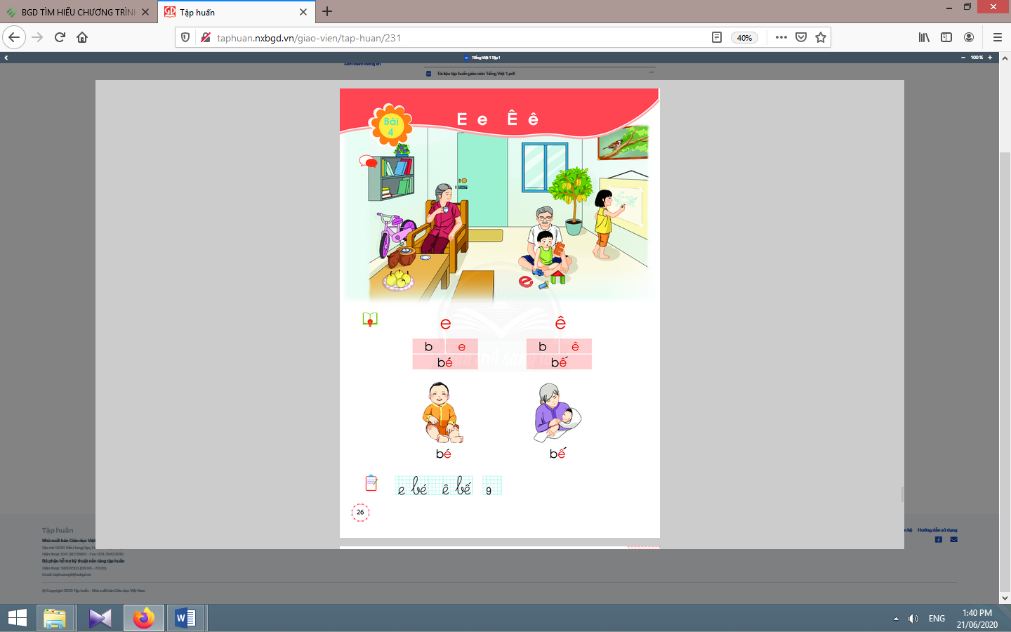  - Học sinh mở sách học sinh trang 26.
- Giáo viên yêu cầu học sinh quan sát tranh khởi động, nói từ ngữ có tiếng chứa e, ê.  - Giáo viên yêu cầu học sinh tìm điểm giống nhau giữa các tiếng đã tìm được (có chứa e, ê).  - Giáo viên giới thiệu bài mới .  - Giáo viên nêu yêu cầu cần đạt của bài học.  B. Hoạt động hình thành kiến thức mới (15 phút) :  Hoạt động luyện đọc và luyện viết : Nhận diện âm chữ mới, tiếng có âm chữ mới | - Học sinh quan sát tranh khởi động, nói từ ngữ có tiếng chứa e, ê như: vẽ, ghẹ, xe, xếp hình, kệ sách, quả lê, khế, …  - Học sinh tìm điểm giống nhau giữa các tiếng đã tìm được có chứa e, ê. Từ đó, học sinh phát hiện ra e, ê.  - Học sinh lắng nghe giáo viên giới thiệu bài, mục tiêu và quan sát chữ ghi tên bài.
* Mục tiêu: Học sinh nhận diện sự tương hợp giữa âm và chữ của e, ê; nhận diện cấu tạo tiếng, đánh vần đồng thanh lớn các tiếng bé, bế. Viết được các chữ e, ê, số 9 và các tiếng, từ có e, ê.
* Phương pháp, hình thức tổ chức: Đàm thoại, trực quan, vấn đáp.
* Cách tiến hành:
a. Nhận diện âm chữ mới:  a.1. Nhận diện âm và chữ e:  - Giáo viên chiếu slide chữ e lên .  - Giáo viên giới thiệu chữ e.  - Giáo viên hướng dẫn học sinh đọc chữ e.  a.2. Nhận diện âm và chữ ê:  Tiến hành tương tự như với âm và chữ e.  b. Nhận diện và đánh vần mô hình tiếng:  b.1. Nhận diện và đánh vần mô hình tiếng có âm chữ e:  - Giáo viên chiếu slide mô hình đánh vần tiếng bé lên bảng.  - Giáo viên hướng dẫn học sinh phân tích tiếng bé.  - Giáo viên hướng dẫn học sinh đánh vần theo mô hình tiếng bé.  b.2. Nhận diện và đánh vần mô hình tiếng có âm chữ ê:  - Giáo viên chiếu slide mô hình đánh vần tiếng bế lên bảng.  - Giáo viên hướng dẫn học sinh phân tích tiếng bế.  - Giáo viên hướng dẫn học sinh đánh vần theo mô hình tiếng bế.  c. Đánh vần tiếng khóa, đọc trơn từ khóa:  c.1. Đánh vần và đọc trơn từ khoá bé:  - Giáo viên hướng dẫn học sinh quan sát tranh từ bé.  - Giáo viên hướng dẫn học sinh đánh vần tiếng khóa bé.  - Giáo viên hướng dẫn học sinh đọc trơn từ khóa bé.  c.2. Đánh vần và đọc trơn từ khoá bế:  Thực hiện tương tự như từ khóa bé. | - Học sinh quan sát chữ e in thường, in hoa.  - Học sinh đọc chữ e.  - Học sinh quan sát mô hình đánh vần tiếng bé.  - Học sinh phân tích tiếng bé (gồm âm b và âm e và thanh sắc).  - Học sinh đánh vần: bờ-e-be-sắc-bé.  - Học sinh quan sát mô hình đánh vần tiếng bế.  - Học sinh phân tích tiếng bế (gồm âm b và âm ê và thanh sắc).  - Học sinh đánh vần: bờ-ê-bê-sắc-bế.  - Học sinh quan sát từ bé phát hiện từ khóa bé và âm e trong tiếng bé.  - Học sinh đánh vần: bờ-e-be-sắc-bé.  - Học sinh đọc trơn từ khóa bé.
Nghỉ giữa tiết

d. Tập viết:  d.1. Viết vào bảng con chữ e, bé, ê, bế và số 9:  - Viết chữ e:  Giáo viên hướng dẫn viết và phân tích cấu tạo nét chữ của chữ e. | - Học sinh quan sát cách giáo viên viết và phân tích cấu tạo nét chữ của chữ e.  - Học sinh viết chữ e vào bảng con.  - Học sinh nhận xét bài viết của mình; sửa lỗi nếu có.
- Viết chữ bé:  Giáo viên hướng dẫn viết và phân tích cấu tạo của chữ bé (chữ b đứng trước, chữ e đứng sau, dấu ghi thanh sắc trên chữ e).  - Viết chữ ê và chữ bế:  Tiến hành tương tự như viết chữ e và chữ bé.  - Viết số 9:  Giáo viên hướng dẫn học sinh đọc số 9.  Giáo viên hướng dẫn và phân tích hình thức chữ viết của số 9. | - Học sinh quan sát cách giáo viên viết chữ bé.  - Học sinh viết chữ bé vào bảng con.  - Học sinh nhận xét bài viết của mình và bạn; sửa lỗi nếu có.  - Học sinh đọc số 9.  - Học sinh quan sát cách giáo viên hướng dẫn và phân tích hình thức chữ viết của số 9.  - Học sinh viết số 9 vào bảng con.  - Học sinh nhận xét bài viết của mình.
TIẾT 2
Hoạt động của giáo viên | Hoạt động của học sinh
C.Hoạt động Luyện tập thực hành(18 phút):
1. Luyện tập đánh vần, đọc trơn :
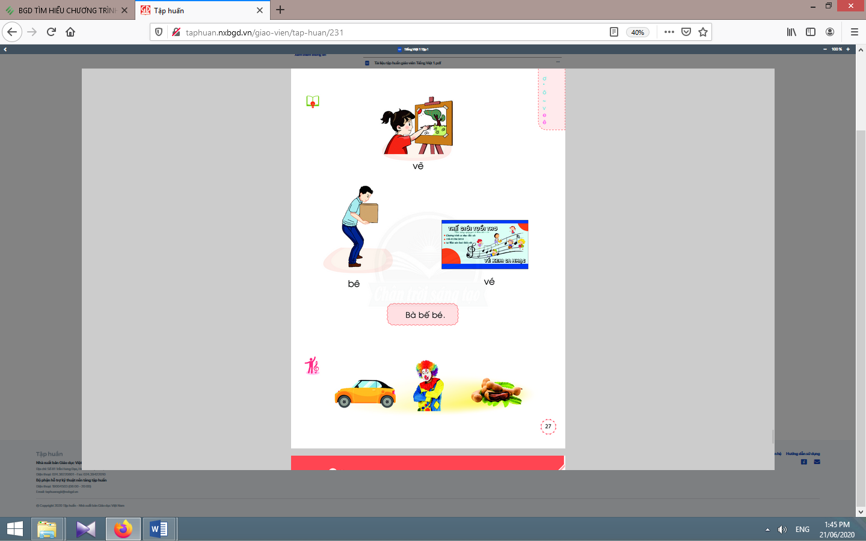
* Mục tiêu: Học sinh đánh vần, đọc trơn, hiểu nghĩa các từ mở rộng; đọc được câu ứng dụng và hiểu nghĩa của câu ứng dụng mức độ đơn giản. Nói được câu có từ ngữ chứa tiếng có âm chữ e, ê, dấu thanh được học có nội dung liên quan với nội dung bài học.
* Phương pháp, hình thức tổ chức: Đàm thoại, trực quan, vấn đáp.
* Cách tiến hành:
a. Đánh vần, đọc trơn các từ mở rộng, hiểu nghĩa các từ mở rộng:
- Giáo viên chiếu slide, hướng dẫn học sinh tìm từ có tiếng chứa e, ê.  - Giáo viên hướng dẫn học sinh đánh vần và đọc trơn các từ mở rộng có tiếng chứa e, ê.  - Giáo viên hướng dẫn học sinh tìm nghĩa của các từ mở rộng.  - Giáo viên hướng dẫn học sinh nói câu có chứa từ ngữ vỡ hoặc vỗ, võ, vỏ.  - Giáo viên hướng dẫn học sinh tìm thêm chữ e, ê bằng việc quan sát môi trường chữ viết xung quanh.  - Giáo viên hướng dẫn học sinh nêu một số từ ngữ có tiếng chứa e, ê. | - Học sinh quan sát tranh, tìm từ có tiếng chứa e, ê (vẽ, bê, vé).  - Học sinh đánh vần và đọc trơn các từ: vẽ, bê, vé.  - Học sinh tìm nghĩa của các từ mở rộng: vẽ, bê, vé.  - Vài học sinh nói trước lớp.  - Học sinh tìm thêm chữ e, ê bằng việc quan sát môi trường chữ viết xung quanh.  - Học sinh nêu, ví dụ: bẹ, bè, bẻ, bể, bệ, bề bề,…
b. Đánh vần và đọc câu ứng dụng:  - Giáo viên đọc mẫu: Bà bế bé.  - Giáo viên hướng dẫn học sinh tìm tiếng chứa âm chữ mới học có trong bài đọc.  - Giáo viên hướng dẫn học sinh đánh vần một số từ khó và đọc thành tiếng câu ứng dụng.  - Giáo viên hướng dẫn học sinh tìm hiểu nghĩa của câu ứng dụng: Ai bế bé? Bà làm gì? | - Học sinh nghe giáo viên đọc mẫu.  - Học sinh tìm tiếng chứa âm chữ mới học có trong bài đọc: bế, bé.  - Học sinh đánh vần một số từ khó và đọc thành tiếng câu ứng dụng.  - Học sinh tìm hiểu nghĩa của câu ứng dụng: Bà bế bé.
Nghỉ giữa tiết

2. Thực hành : nói mở rộng
* Mục tiêu: Học sinh biết nói về những vật em biết.
* Phương pháp, hình thức tổ chức: Đàm thoại, trực quan, vấn đáp; trò chơi.
* Cách tiến hành:
- Giáo viên hướng dẫn học sinh quan sát tranh.  - Giáo viên hỏi: Tranh vẽ những gì? Màu sắc, hình dáng như thế nào?, Con thích hay không? Vì sao?  - Giáo viên tổ chức cho học sinh nói trong nhóm, trước lớp dưới dạng hỏi đáp theo các nội dung như: Đó là gì? Màu sắc, hình dáng thế nào? Bạn có thích không? Vì sao? | - Học sinh quan sát tranh.  - Học sinh trả lời các câu hỏi của giáo viên và phát hiện được nội dung tranh.  - Học sinh xác định yêu cầu của hoạt động mở rộng: nói về những vật em biết.  - Học sinh nói về xe, chú hề, quả me, …
D. Hoạt động vận dụng, trải nghiệm (2 phút): | - Ở nhà tiếp tục luyện đọc, luyện viết.  - Nói câu có từ ngữ chứa tiếng có âm chữ e, ê, dấu thanh được học có nội dung liên quan với nội dung bài học.
IV. Điều chỉnh sau bài dạy (nếu có):
………………………..……………………………………………………………………
………………………..……………………………………………………………………

Môn học/hoạt động giáo dục : Tiếng Việt; Lớp 1

Tên bài học : Thực hành ; Số tiết : 1
Thời gian thực hiện : ngày 15 tháng 9 năm 2022

I. Yêu cầu cần đạt :

1. Phẩm chất:
Sau bài học, HS:
- Chăm chỉ: Chăm chỉ qua hoạt động tập viết.
- Trung thực: Rèn luyện phẩm chất trung thực qua việc thực hiện các nội dung kiểm tra, đánh giá.
- Trách nhiệm: Có trách nhiệm qua hoạt động học tập
- Nhân ái: Yêu thích môn học; biết dùng và giữ gìn sự trong sáng của tiếng Việt.
2. Năng lực:
- Năng lực chung :
- Tự học và tự chủ: tự giác hoàn thành nhiệm vụ học tập được giao.
- Biết chuẩn bị đồ dùng học tập.
- Năng lực giao tiếp và hợp tác: Biết trao đổi, thảo luận quá trình học qua hoạt động trả lời trực tuyến với giáo viên.
- Năng lực giải quyết vấn đề và sáng tạo: Biết phát triển năng lực tiếng Việt qua hoạt động đọc, viết.
* Năng lực đặc thù: Sau bài học, học sinh:
- Ôn lại kiến thức về các âm chữ chữ ơ, ., ô, ~, v, e, ê.
- Kể đúng, đọc đúng các âm chữ chữ ơ, ., ô, ~, v, e, ê. Nhận diện đúng âm chữ được học trong tiếng, từ. Đánh vần tiếng có âm chữ được học và đọc câu ứng dụng. Hiểu được nghĩa của câu đã đọc ở mức độ đơn giản.
II. Đồ dùng dạy học :
1. Giáo viên: Một số thẻ từ, câu; bảng phụ ghi các từ ngữ, câu cần thực hành.
2. Học sinh: Sách học sinh, vở Tập viết, vở Bài tập Tiếng Việt tập 1; viết chì, bảng con, …
III. Các hoạt động dạy học chủ yếu :

Hoạt động của giáo viên | Hoạt động của học sinh
A. Hoạt động mở đầu (3 phút) :  Giáo viên tổ chức trò chơi “Ai làm đúng?”. yêu cầu HS đọc, viết, nói câu có từ ngữ chứa tiếng có âm chữ, dấu thanh đã học (thuộc chủ đề “Bé và bà”).  B. Hoạt động Luyện tập thực hành(15 phút):  1. Luyện tập đánh vần, đọc trơn, tìm hiểu nội dung bài đọc :  * Mục tiêu: Học sinh kể đúng, đọc đúng các âm chữ chữ ơ, ., ô, ~, v, e, ê. Nhận diện đúng âm chữ được học trong tiếng, từ. Đánh vần tiếng có âm chữ được học và đọc câu ứng dụng. Hiểu được nghĩa của câu đã đọc ở mức độ đơn giản.  * Phương pháp, hình thức tổ chức: Đàm thoại, trực quan, vấn đáp.  * Cách tiến hành: | -Học sinh quan sát trên màn hình và trả lời .
a. Luyện tập đánh vần, đọc trơn từ ngữ:  - Giáo viên đọc các câu: Bố vẽ bò. Bé vẽ cá cờ.  - Giáo viên yêu cầu học sinh tìm các tiếng có âm chữ mới học có trong câu Bố vẽ bò. Bé vẽ cá cờ.  - Giáo viên yêu cầu học sinh đánh vần các tiếng đó.  - Giáo viên hướng dẫn học sinh đánh vần theo các mức độ phát triển kĩ năng đánh vần.  - Giáo viên yêu cầu học sinh đọc trơn tiếng, từ chứa vần mới được học trong tuần.  b. Luyện tập đọc trơn và tìm hiểu nội dung bài đọc:  - Giáo viên đọc mẫu các câu: Bố vẽ bò. Bé vẽ cá cờ.  - Giáo viên yêu cầu học sinh đọc thành tiếng câu, đoạn: Bố vẽ bò. Bé vẽ cá cờ.  - Giáo viên yêu cầu học sinh tìm hiểu nghĩa của câu Bố vẽ bò. Bé vẽ cá cờ. bằng các câu hỏi gợi mở:  + Bố vẽ con gì?  + Bé vẽ con gì?  - Giáo viên yêu cầu học sinh thực hiện bài tập nối vế câu.  - Giáo viên yêu cầu học sinh nhận xét, đánh giá bài làm của mình. | - Học sinh lắng nghe giáo viên đọc.  - Học sinh tìm các tiếng có âm chữ mới học: Bố vẽ bò. Bé vẽ cá cờ.  - Học sinh đánh vần các tiếng Bố vẽ bò. Bé vẽ cá cờ.  - Học sinh đọc trơn tiếng, từ chứa vần mới được học trong tuần.  - Học sinh lắng nghe giáo viên đọc mẫu.  - Học sinh đọc thành tiếng câu: Bố vẽ bò. Bé vẽ cá cờ.  - Học sinh trả lời các câu hỏi.  - Học sinh hiểu được nghĩa của câu Bố vẽ bò. Bé vẽ cá cờ.  - Học sinh thực hiện bài tập nối vế câu.  - Học sinh nhận xét, đánh giá bài làm của mình.
Nghỉ giữa tiết

2. Luyện tập thực hành các âm chữ mới :
* Mục tiêu: Học sinh thực hiện được các bài tập trong vở bài tập.
* Phương pháp, hình thức tổ chức: Thực hành nhóm.
* Cách tiến hành:
- Giáo viên yêu cầu học sinh quan sát các kí hiệu dùng trong vở bài tập.  - Giáo viên yêu cầu học sinh thực hiện bài tập: Nối sơ đồ, nối chữ, chọn từ đúng, điền phụ âm đầu,…trong vở bài tập.  - Giáo viên yêu cầu học sinh nhận xét, đánh giá bài làm của mình, của bạn. | - Học sinh quan sát các kí hiệu dùng trong vở bài tập: kí hiệu nối, chọn, điền…  - Học sinh thực hiện bài tập trong vở bài tập.  - Học sinh nhận xét, đánh giá bài làm của mình, tự chọn biểu tượng đánh giá phù hợp với kết quả.
C. Hoạt động vận dụng, trải nghiệm (2 phút): | - Ở nhà tiếp tục luyện đọc đúng các âm chữ chữ ơ, ., ô, ~, v, e, ê. Nhận diện đúng âm chữ được học trong tiếng, từ. Đánh vần tiếng có âm chữ được học và đọc câu ứng dụng. Hiểu được nghĩa của câu đã đọc ở mức độ đơn giản.

IV. Điều chỉnh sau bài dạy (nếu có):
………………………..……………………………………………………………………
………………………..……………………………………………………………………

Môn học/hoạt động giáo dục : Tiếng Việt; Lớp 1

Tên bài học : Ôn tập ; Số tiết : 2
Thời gian thực hiện : ngày 16 tháng 9 năm 2022

Sau bài học, HS:
- Chăm chỉ: Chăm chỉ qua hoạt động tập viết.
- Trung thực: Rèn luyện phẩm chất trung thực qua việc thực hiện các nội dung kiểm tra, đánh giá.
- Trách nhiệm: Có trách nhiệm qua hoạt động học tập
- Nhân ái: Yêu thích môn học; biết dùng và giữ gìn sự trong sáng của tiếng Việt.
2. Năng lực:
- Năng lực chung :
- Tự học và tự chủ: tự giác hoàn thành nhiệm vụ học tập được giao.
- Biết chuẩn bị đồ dùng học tập.
- Năng lực giao tiếp và hợp tác: Biết trao đổi, thảo luận quá trình học qua hoạt động trả lời trực tuyến với giáo viên.
- Năng lực giải quyết vấn đề và sáng tạo: Biết phát triển năng lực tiếng Việt qua hoạt động đọc, viết.
* Năng lực đặc thù: Sau bài học, học sinh:
- Củng cố được các âm chữ, dấu ghi thanh ơ, ., ô, ~, v, e, ê.
- Sử dụng được các âm chữ đã học trong tuần để tạo tiếng mới. Đánh vần và đọc đúng câu ứng dụng. Viết được cụm từ ứng dụng và số 0; mở rộng vốn từ và phát triển lời nói về chủ đề “Bé và bà”.
II. Đồ dùng dạy học :
1. Giáo viên: : máy tính có sưu tầm một số tranh ảnh minh họa chữ ơ, ., ô, ~, v, e, ê. Một số tranh ảnh, mô hình hoặc vật dùng minh hoạ kèm theo thẻ từ. Bảng phụ dùng ghi các nội dung cần rèn đọc.
2. Học sinh: Sách học sinh, vở Tập viết, viết chì, bảng con, …
III. Các hoạt động dạy học chủ yếu :

Hoạt động của giáo viên | Hoạt động của học sinh
TIẾT 1  A. Hoạt động mở đầu (3 phút) :  Khởi động : Giáo viên tổ chức trò chơi “Nào, mình cùng chơi!”. Quản trò yêu cầu các bạn đọc, viết âm chữ được học ở bài 4; đọc từ, câu ứng dụng ở bài 4.  B. Hoạt động Luyện tập thực hành(15 phút)  1. Ôn tập các âm chữ được học trong tuần :  * Mục tiêu: Học sinh củng cố được các âm chữ, dấu ghi thanh ơ, ., ô, ~, v, e, ê. Sử dụng được các âm chữ đã học trong tuần để tạo tiếng mới.  * Phương pháp, hình thức tổ chức: Đàm thoại, trực quan, vấn đáp.  * Cách tiến hành:  - Giáo viên hướng dẫn học sinh mở sách, tìm đúng trang của bài học. | 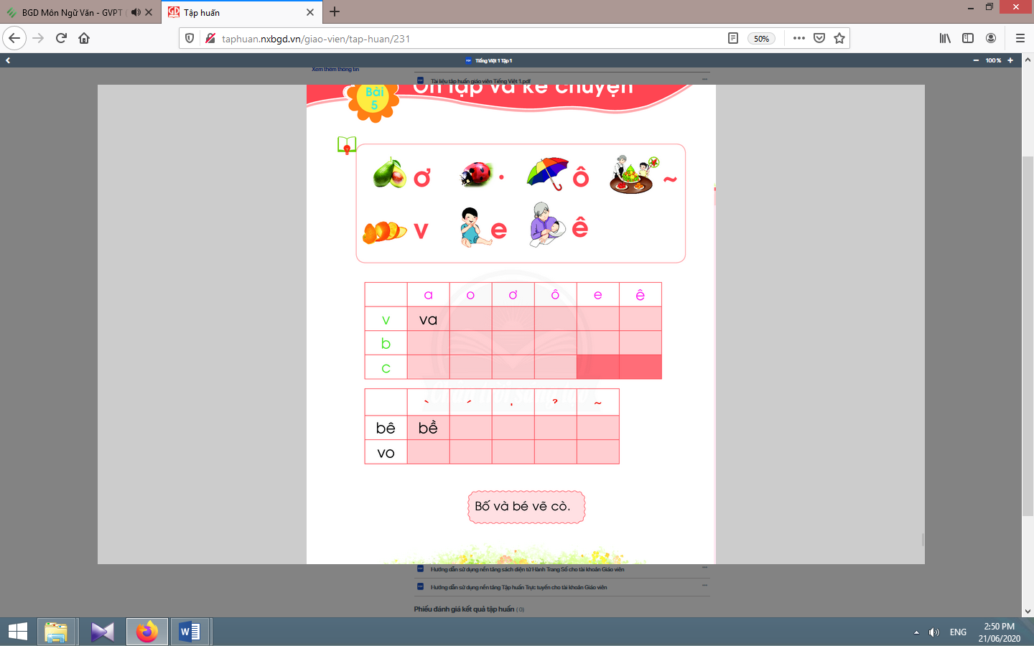  - Học sinh mở sách học sinh trang 28.
- Giáo viên giới thiệu bài Ôn tập .  - Giáo viên nêu yêu cầu cần đạt của bài học.  - Giáo viên yêu cầu học sinh đọc các âm chữ, dấu thanh vừa học trong tuần.  - Giáo viên yêu cầu học sinh tìm một số từ ngữ có tiếng chứa ơ, ., ô, ~, v, e, ê vừa học trong tuần và đặt câu với những tiếng đó.  - Giáo viên yêu cầu học sinh nói câu có từ ngữ có tiếng chứa âm chữ vừa được học trong tuần.  - Giáo viên chiếu slide bảng ghép các âm v-a, v-o, v-e, v-ơ, v-ô,… và yêu cầu học sinh đánh vần các chữ được ghép.  - Giáo viên yêu cầu học sinh quan sát bảng ghép chữ và thanh, đánh vần các chữ được ghép trên màn hình. | - Học sinh lắng nghe.  - Học sinh lắng nghe yêu cầu cần đạt của bài học.  - Học sinh đọc: ơ, ., ô, ~, v, e, ê.  - Học sinh tìm một số từ ngữ có tiếng chứa ơ, ., ô, ~, v, e, ê vừa học trong tuần và đặt câu với những tiếng đó.  - Học sinh nói câu có từ ngữ có tiếng chứa âm chữ vừa được học trong tuần.  - Học sinh quan sát bảng ghép các âm v, a, o, e. ô, … và đánh vần các chữ được ghép: v-a, v-o, v-e, v-ơ, v-ô,…;  - Học sinh quan sát bảng ghép chữ và thanh, đánh vần các chữ được ghép: bê-huyền-bề, bê-sắc-bế, bê-nặng-bệ, bê-hỏi-bể, bê-ngã-bễ;….
Nghỉ giữa tiết

2. Luyện tập đánh vần, đọc trơn, tìm hiểu nội dung câu ứng dụng
* Mục tiêu: Học sinh đánh vần và đọc đúng câu ứng dụng.
* Phương pháp, hình thức tổ chức: Đàm thoại, trực quan, vấn đáp; thảo luận nhóm.
* Cách tiến hành:
- Giáo viên đọc mẫu: Bố vẽ bò. Bé vẽ cá cờ.  - Giáo viên chiếu slide viết trước câu ứng dụng: Bố vẽ bò. Bé vẽ cá cờ.  - Giáo viên yêu cầu học sinh đọc thành tiếng câu ứng dụng.  - Giáo viên hướng dẫn học sinh tìm hiểu nội dung câu ứng dụng bằng các câu hỏi gợi ý:  + Những ai vẽ cò?  + Bố và bé vẽ gì? | - Học sinh nghe giáo viên đọc mẫu.  - Học sinh nhìn màn hình đọc thành tiếng câu ứng dụng: Bố vẽ bò. Bé vẽ cá cờ.  - Học sinh lần lượt trả lời các câu hỏi của giáo viên, qua đó, hiểu được nội dung câu ứng dụng.
TIẾT 2
Hoạt động của giáo viên | Hoạt động của học sinh
3. Tập viết và chính tả  * Mục tiêu: Học sinh viết được cụm từ ứng dụng và số 0.  * Phương pháp, hình thức tổ chức: Đàm thoại, trực quan, vấn đáp; thực hành.  * Cách tiến hành:  a. Viết cụm từ ứng dụng: | 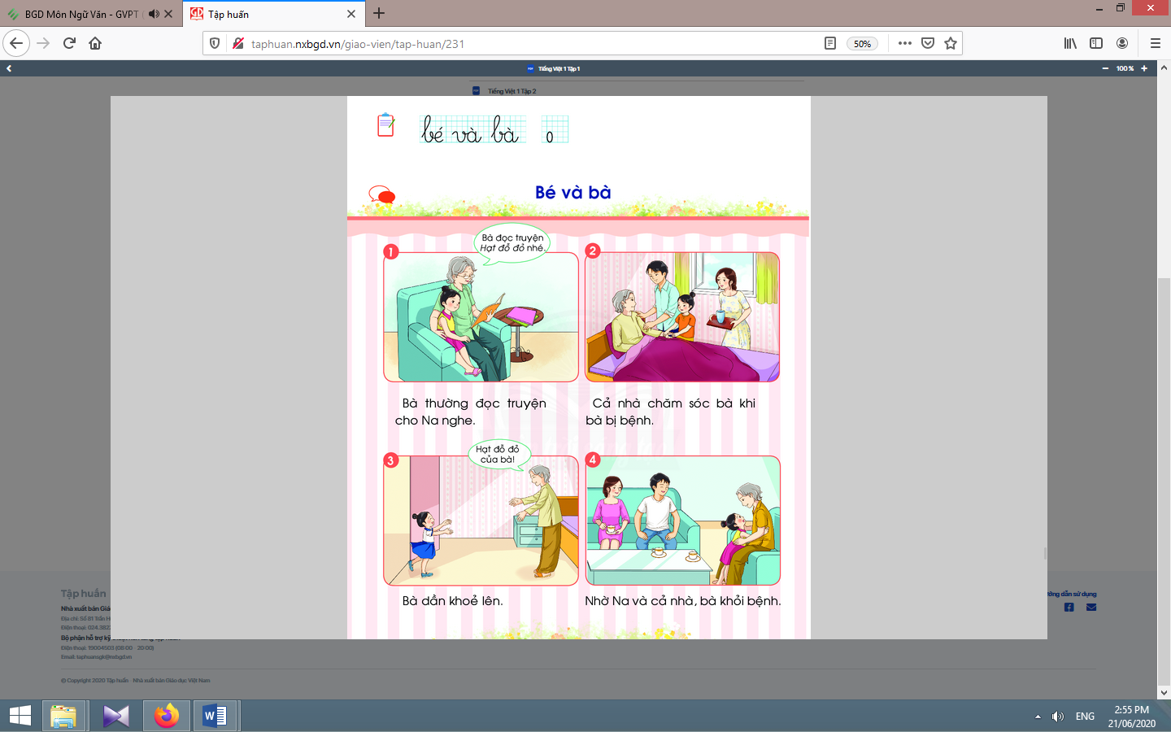
- Giáo viên treo tranh bé và bà, yêu cầu học sinh nhận biết bé và bà.  - Giáo viên yêu cầu học sinh đánh vần các từ có trong cụm từ ứng dụng bé và bà.  - Giáo viên yêu cầu học sinh nhận diện từ có chứa âm và chữ được học trong tuần.  - Giáo viên hướng dẫn viết mẫu: bé và bà.  - Giáo viên yêu cầu học sinh viết cụm từ ứng dụng vào vở.  - Giáo viên yêu cầu học sinh nhận xét bài viết của mình và bạn; sửa lỗi nếu có. | - Học sinh nhận biết bé và bà qua tranh.  - Học sinh đánh vần các từ có trong cụm từ ứng dụng bé và bà: bờ-e-be-sắc-bé; vờ-a-va-huyền-và; bờ-a-ba-huyền-bà.  - Học sinh nhận diện từ có chứa âm và chữ được học trong tuần: bé, và, bà.  - Học sinh quan sát cách giáo viên hướng dẫn viết.  - Học sinh viết cụm từ ứng dụng vào vở.  - Học sinh nhận xét bài viết của mình; sửa lỗi nếu có.
b. Viết số 0:  Giáo viên hướng dẫn học sinh đọc số 0.  Giáo viên hướng dẫn viết và phân tích hình thức chữ viết của số 0. | - Học sinh đọc số 0.  - Học sinh quan sát cách hướng dẫn giáo viên viết và phân tích hình thức chữ viết của số 0.  - Học sinh viết số 0 vào bảng con.  - Học sinh nhận xét bài viết của mình, sửa lỗi nếu có.
Nghỉ giữa tiết

4. Thực hành: nói mở rộng
* Mục tiêu: Học sinh được mở rộng vốn từ và phát triển lời nói về chủ đề “Bé và bà”; học sinh hát được bài “Cháu yêu bà”.
* Phương pháp, hình thức tổ chức: Đàm thoại, trực quan, vấn đáp; trò chơi.
* Cách tiến hành:
- Giáo viên gợi ý, hướng dẫn học sinh nói về những việc làm bà và cháu thường cùng làm với nhau; nói về tình cảm của học sinh đối với ông bà; giới thiệu về ông bà,…  - Giáo viên tổ chức trò chơi “Mắt ai tinh – Tai ai thính” nhằm giúp học sinh nhận diện lại tiếng, từ có ơ, ., ô, ~, v, e, ê liên quan đến chủ đề Bé và bà.  - Giáo viên tổ chức cho học sinh hát bài “Cháu yêu bà”. | - Học sinh nghe giáo viên gợi ý.  - Học sinh thực hiện:  + Đưa lần lượt các tranh thuộc chủ đề “Bé và bà” , nhìn tranh để nói (nối tiếp nhau).  + Học sinh nhìn tranh gợi ý và nói (nối tiếp nhau) về chủ đề: “Bé và bà”.  - Học sinh hát bài “Cháu yêu bà”: Bà ơi bà, cháu yêu bà lắm …
C. Hoạt động vận dụng, trải nghiệm (2 phút): | - Ở nhà tiếp tục đánh vần và đọc đúng, luyện viết câu ứng dụng.  - Luyện nói mở rộng vốn từ và phát triển lời nói về chủ đề “Bé và bà”.

IV. Điều chỉnh sau bài dạy (nếu có):
………………………..……………………………………………………………………
………………………..……………………………………………………………………

Môn học/hoạt động giáo dục : Tiếng Việt; Lớp 1

Tên bài học : Kể chuyện ; Số tiết : 1
Thời gian thực hiện : ngày 16 tháng 9 năm 2022
I. Yêu cầu cần đạt :
1. Phẩm chất:
Sau bài học, HS:
- Chăm chỉ: Chăm chỉ qua hoạt động tập viết.
- Trung thực: Rèn luyện phẩm chất trung thực qua việc thực hiện các nội dung kiểm tra, đánh giá.
- Trách nhiệm: Có trách nhiệm qua hoạt động học tập
- Nhân ái: Yêu thích môn học; biết dùng và giữ gìn sự trong sáng của tiếng Việt.
2. Năng lực:
- Năng lực chung :
- Tự học và tự chủ: tự giác hoàn thành nhiệm vụ học tập được giao.
- Biết chuẩn bị đồ dùng học tập.
- Năng lực giao tiếp và hợp tác: Biết trao đổi, thảo luận quá trình học qua hoạt động trả lời trực tuyến với giáo viên.
- Năng lực giải quyết vấn đề và sáng tạo: Biết phát triển năng lực tiếng Việt qua hoạt động đọc, viết.
* Năng lực đặc thù: Sau bài học, học sinh:
- Nắm được câu chuyện “Bé và bà”.
- Biết phán đoán nội dung câu chuyện dựa vào tên truyện Bé và bà và tranh minh hoạ. Kể từng đoạn của câu chuyện dựa vào tranh minh hoạ và câu gợi ý dưới tranh. Trả lời câu hỏi về nội dung bài học và liên hệ bài học trong câu chuyện với bản thân.
II. Đồ dùng dạy học :
1. Giáo viên: máy tính có sưu tầm một số tranh ảnh minh họa truyện, clip kể chuyện; nội dung câu chuyện và câu hỏi.
2. Học sinh: Sách học sinh, tìm hiểu trước về câu chuyện sẽ học; nội dung câu chuyện và câu hỏi.

III. Các hoạt động dạy học chủ yếu :

Hoạt động của giáo viên | Hoạt động của học sinh
A. Hoạt động hình thành kiến thức mới (3 phút) :
*Kết nối bài học :
Giáo viên gọi vài học sinh thực hiện các yêu cầu:
- Nhắc lại cách kể chuyện đã học trong tuần trước (ví dụ: sử dụng âm lượng, đánh giá nhân vật bằng hình ảnh);
- Tên câu chuyện đã học ở tuần trước là gì? (Cá bò),
- Câu chuyện kể về những con vật nào? (cá bò, mẹ cá bò, cá cờ, bồ nông);
- Em thích nhân vật/ tình tiết nào nhất? Vì sao?
B. Hoạt động Luyện tập thực hành(15 phút):
1. Luyện tập nghe và nói :
* Mục tiêu: Học sinh đọc trơn và biết phán đoán nội dung câu chuyện dựa vào tên truyện Bé và bà và tranh minh hoạ.
* Phương pháp, hình thức tổ chức: Đàm thoại, trực quan, vấn đáp
* Cách tiến hành:
- Giáo viên chiếu slide tranh minh họa truyện “Bé và bà”.  - Giáo viên yêu cầu học sinh đánh vần và đọc trơn tên truyện Bé và bà.  - Giáo viên yêu cầu học sinh dựa vào tranh minh hoạ, phán đoán về nội dung câu chuyện theo các câu hỏi gợi ý:  + Tranh vẽ có những ai?  + Hai người nào xuất hiện trong cả bốn bức tranh?  + Câu chuyện diễn ra ở đâu?  + Có những chuyện gì xảy ra với nhân vật bé Na và nhân vật bà?  - Giáo viên dùng tên truyện và tranh minh hoạ để giới thiệu bài mới. | - Học sinh quan sát tranh.  - Học sinh đánh vần và đọc trơn tên truyện Bé và bà.  - Học sinh cùng trả lời các câu hỏi và bàn về nội dung câu chuyện.  - Học sinh nghe giáo viên giới thiệu bài mới và yêu cầu cần đạt của bài học.
Nghỉ giữa tiết
2. Luyện tập nghe kể chuyện và kể chuyện
* Mục tiêu: Học sinh kể được từng đoạn của câu chuyện dựa vào tranh minh hoạ và câu gợi ý dưới tranh; trả lời câu hỏi về nội dung bài học và liên hệ bài học trong câu chuyện với bản thân.
* Phương pháp, hình thức tổ chức: Kể chuyện cá nhân.
* Cách tiến hành:
- Giáo viên treo tranh và kể mẫu lần 1 toàn bộ câu chuyện.  - Giáo viên yêu cầu học sinh liên hệ nội dung câu chuyện với những phán đoán lúc trước của mình.  - Giáo viên kể mẫu lần 2 từng đoạn câu chuyện.  - Giáo viên yêu cầu học sinh quan sát tranh minh hoạ theo đúng trật tự diễn biến của câu chuyện.  - Giáo viên sử dụng câu chủ đề đoạn dưới mỗi bức tranh để giúp học sinh ghi nhớ nội dung từng đoạn truyện.  - Giáo viên sử dụng các câu hỏi kích thích phỏng đoán:  + Điều gì xảy ra với bà?  + Bé và ba mẹ làm gì khi bà bị ốm?  - Giáo viên yêu cầu học sinh kể từng đoạn của câu chuyện trong nhóm nhỏ (âm lượng đủ nghe trong nhóm).  - Giáo viên yêu cầu học sinh kể tiếp nối theo diễn biến câu chuyện trước lớp (với âm lượng kể trước cả lớp).  - Giáo viên nhắc học sinh tư thế, ánh mắt, cử chỉ, gương mặt khi ngồi nghe bạn kể.  - Giáo viên yêu cầu học sinh nhận xét, đánh giá về các nhân vật và nội dung câu chuyện theo gợi ý: Câu chuyện kể về điều gì? Em thích nhân vật nào nhất? Vì sao? Em thích chi tiết (tình tiết) nào nhất? Vì sao? | - Học sinh nghe kể đồng thời quan sát tranh..  - Học sinh tự liên hệ nội dung câu chuyện với những phán đoán lúc trước của mình.  - Học sinh nghe kể lần hai theo từng đoạn và quan sát tranh minh hoạ theo đúng trật tự diễn biến của câu chuyện.  - Học sinh quan sát và ghi nhớ nội dung từng đoạn truyện;  - Học sinh trả lời các câu hỏi và phỏng đoán nội dung từng đoạn truyện.  - Học sinh kể từng đoạn của câu chuyện trong nhóm nhỏ.  - Học sinh tự chú ý về tư thế, ánh mắt, cử chỉ, gương mặt khi ngồi nghe bạn kể.  - Học sinh trả lời các câu hỏi gợi ý của giáo viên để nhận xét, đánh giá về các nhân vật và nội dung câu chuyện.
C.Hoạt động vận dụng, trải nghiệm (2 phút): | - Học sinh đọc, kể lại truyện cho người thân cùng nghe; chuẩn bị chủ đề Đi chợ.

IV. Điều chỉnh sau bài dạy (nếu có):
………………………..……………………………………………………………………
………………………..……………………………………………………………………

Thời gian thực hiện : ngày 12 tháng 9 năm 2022
Rèn Tiếng Việt tuần 2
CHỦ ĐỀ: BÉ VÀ BÀ
Tiết 1
I. MỤC TIÊU:
1. Phẩm chất: Yêu thích môn học; chia sẻ, hợp tác.
2. Năng lực: Củng cố và mở rộng kiến thức cho học sinh về chủ đề “Bé và bà”.
- Rèn kĩ năng luyện tập, thực hành, làm tốt các bài tập củng cố và mở rộng.
* Phân hóa: Học sinh trung bình làm tùy chọn 2 bài; học sinh khá, giỏi làm hết các yêu cầu.
II. ĐỒ DÙNG DẠY – HỌC:
1. Giáo viên: Bảng phụ viết sẵn bài tập cho các nhóm, phiếu bài tập cho các nhóm.
2. Học sinh: Đồ dùng học tập.
III. CÁC HOẠT ĐỘNG DẠY – HỌC CHỦ YẾU:

Hoạt động rèn luyện của giáo viên | Hoạt động học tập của học sinh
1. Hoạt động khởi động (2-3 phút):  - Ổn định tổ chức.  - Giới thiệu nội dung rèn luyện.  2. Các hoạt động rèn luyện (25-27 phút):  a. Hoạt động 1: Giao việc (4-5 phút):  - Giáo viên giới thiệu các bài tập trên bảng phụ, yêu cầu học sinh đọc các đề bài.  - Giáo viên chia nhóm theo trình độ.  - Phát phiếu luyện tập cho các nhóm.  b. Hoạt động 2: Thực hành (12-14 phút): | - Hát  - Lắng nghe.  - Học sinh quan sát và đọc thầm, 1 em đọc to trước lớp.  - Học sinh lập nhóm.  - Nhận phiếu và làm việc.
Bài 1. Khoanh theo mẫu:
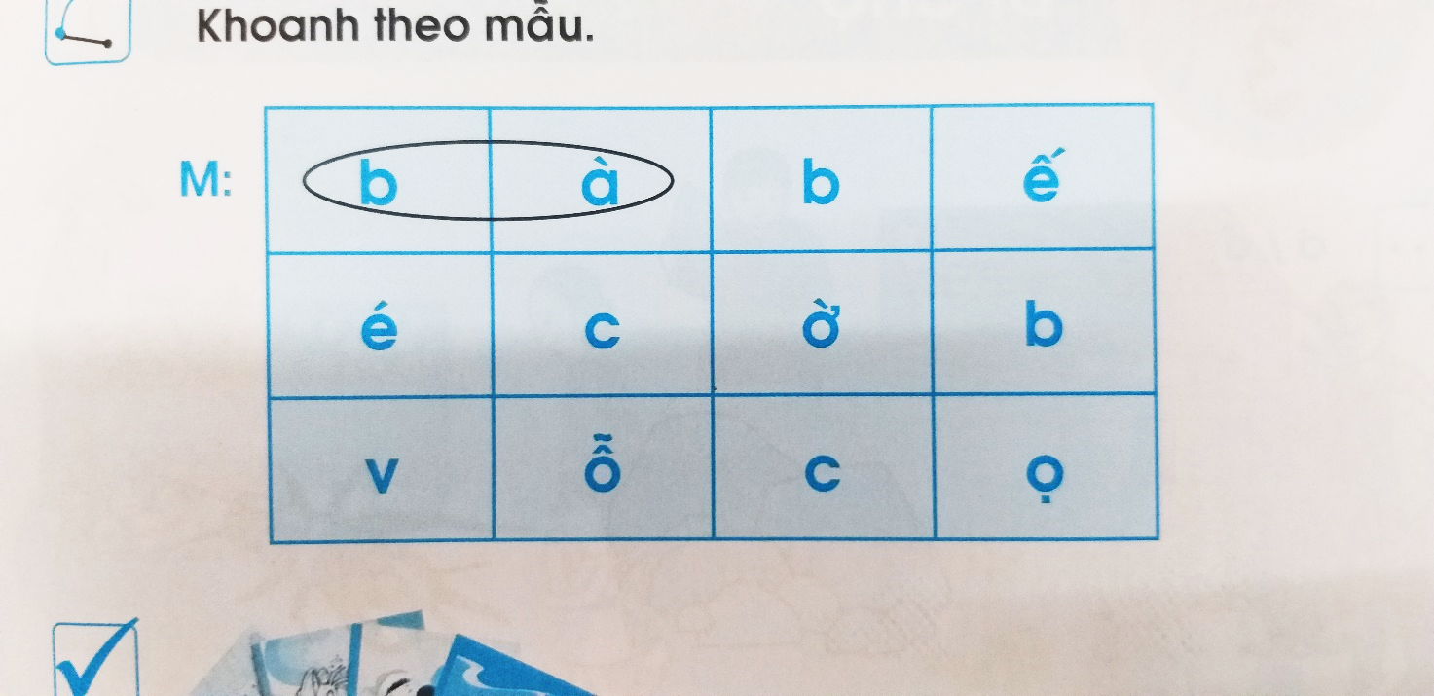

Bài 2. Nối theo mẫu:
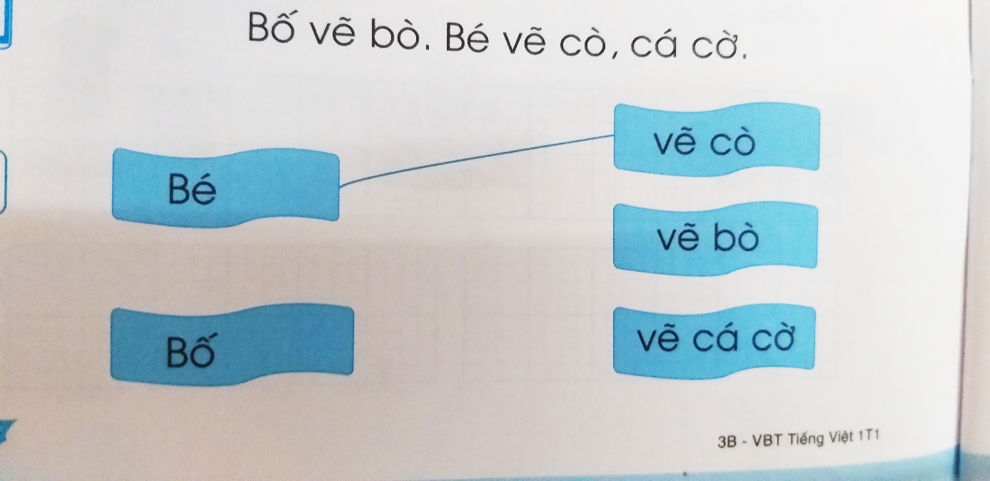

Bài 3. Đánh dấu tích vào ô trống dưới chữ tương ứng với hình:

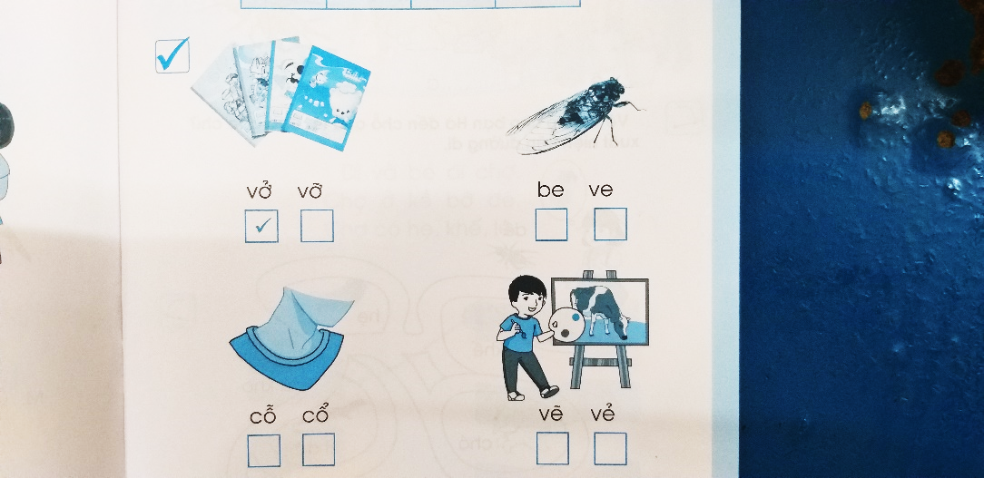

c. Hoạt động 3: Sửa bài (7-8 phút):  - Yêu cầu các nhóm trình bày, nhận xét, sửa bài.  3. C. Hoạt động vận dụng trải nghiệm (3-5 phút):  - Yêu cầu học sinh tóm tắt nội dung rèn luyện.  - Nhận xét tiết học.  - Học sinh chuẩn bị bài buổi sáng của hôm sau. |  | - Các nhóm trình bày, nhận xét, sửa bài.  - Học sinh phát biểu.
IV. Điều chỉnh sau bài dạy (nếu có):
………………………..……………………………………………………………………
………………………..……………………………………………………………………

Môn học/hoạt động giáo dục : TNXH ; Lớp 1
Tên bài học : SINH HOẠT TRONG GIA ĐÌNH ( T1)Số tiết: 2
(sách học sinh, trang 12-13)
Thời gian thực hiện : ngày 12 tháng 9 năm 2022

I. YÊU CẦU CẦN ĐẠT:
1. Phẩm chất: Hình thành tình cảm yêu quý, trân trọng gia đình; tham gia các công việc gia đình vừa sức với bản thân.
2. Năng lực:
- Phát triển năng lực tự chủ và tự học: Biết được các công việc ở nhà. Làm được một số việc nhà phù hợp với khả năng của mình.
- Năng lực giao tiếp và hợp tác: Biết chia sẻ thời gian nghỉ ngơi, vui chơi cùng các thành viên trong gia đình.
- Năng lực giải quyết vấn đề và sáng tạo: Nêu được các công việc ở nhà. Làm được một số việc nhà phù hợp với khả năng của mình.
II. ĐỒ DÙNG DẠY HỌC:
1. Giáo viên: Sách Tự nhiên và Xã hội; các tranh trong bài 2 sách học sinh (phóng to).
2. Học sinh: Sách học sinh, vở bài tập; …
III. CÁC HOẠT ĐỘNG DẠY HỌC CHỦ YẾU:
Hoạt động của giáo viên | Hoạt động của học sinh
A. KHỞI ĐỘNG VÀ KHÁM PHÁ(3-5 phút):
* Mục tiêu: Tạo hứng thú và khơi gợi vốn hiểu biết sẵn có của học sinh về các công việc ở nhà, từ đó dẫn dắt vào bài mới.
* Cách tiến hành:
- Giáo viên tổ chức dưới hình thức trò chơi “Đối đáp”.  - Giáo viên phổ biến luật chơi: chia lớp thành 2 đội. Sau khi giáo viên đưa ra yêu cầu “Kể những việc nhà mà con có thể làm.”, mỗi đội sẽ lần lượt nêu tên một công việc nhà. Tiếp tục chơi như vậy đến khi đội nào không nêu được, đội còn lại sẽ dành phần thắng.  - Giáo viên nhận xét chung và dẫn dắt vào bài học “Sinh hoạt trong gia đình”. | - Sản phẩm hs: Nêu được công việc ở nhà  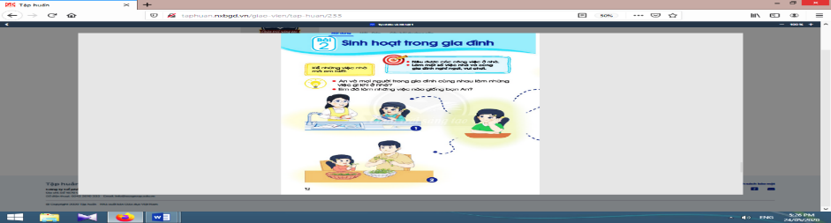  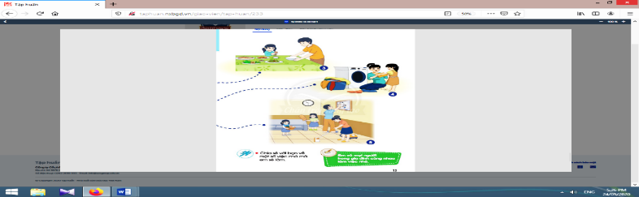
B. HOẠT ĐỘNG HÌNH THÀNH KIẾN THỨC MỚI (18’)
2.1. Hoạt động 1. Công việc nhà
* Mục tiêu: Giúp học sinh nêu được các công việc ở nhà.
* Cách tiến hành:
- Giáo viên yêu cầu học sinh quan sát tranh và trả lời câu hỏi “An và mọi người trong gia đình cùng nhau làm những việc gì khi ở nhà?”.  - Giáo viên gọi hs nêu câu trả lời trước lớp.  - Giáo viên nêu câu hỏi mở rộng thêm: Em thấy bạn An là một cô bé như thế nào?  - Giáo viên yêu cầu học sinh liên hệ những việc làm giống An mà bản thân đã làm được “Em đã làm những việc nào giống bạn An?”. Từ đó, giáo viên giáo dục các em yêu thích và tự giác làm những công việc nhà vừa sức với mình.  - GV nhận xét: Việc nhà cần có sự chung tay của tất cả các thành viên trong gia đình. | - Sản phẩm hs: Học sinh nêu những việc làm của em ở nhà.

2.2. Hoạt động 2. Liên hệ và thực hành làm việc nhà
* Mục tiêu: Giúp học sinh nêu được ví dụ về bản thân và các thành viên trong gia đình làm công việc nhà.  * Cách tiến hành: | 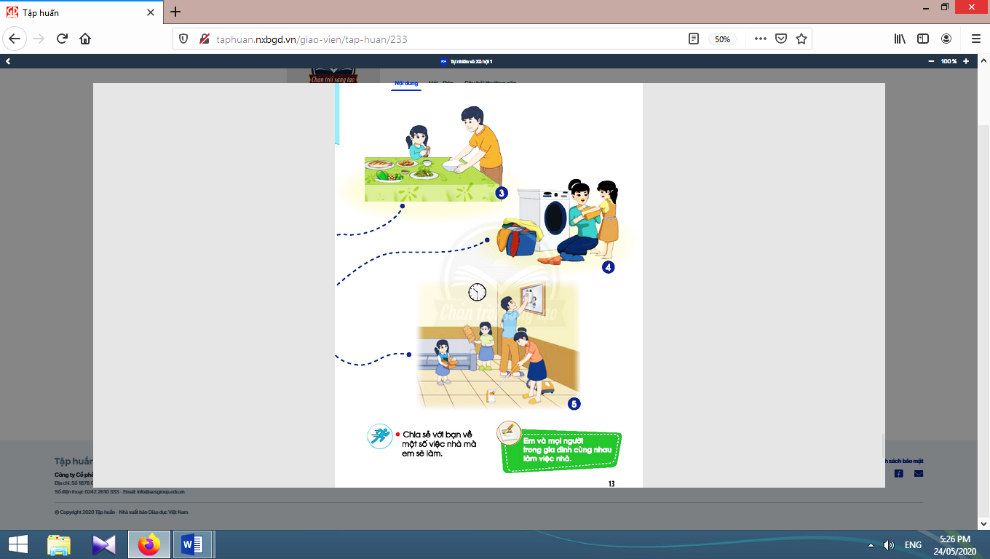
a) Bước 1: Trả lời cá nhân.  - Giáo viên yêu cầu học sinh trả lời câu hỏi: Ở nhà em thường làm những việc gì?  - Giáo viên gợi mở để các em kể những việc đã cùng làm với các thành viên trong gia đình. Trường hợp học sinh chưa từng làm việc nhà, giáo viên cũng không nên đánh giá mà hướng dẫn và giúp các em hình thành ý thức làm việc nhà.  b) Bước 2: Hướng dẫn cách thực hiện công việc nhà:  - Giáo viên hướng dẫn học sinh cách thực hiện một số việc nhà đơn giản như: quét nhà, gấp quần áo, bày dọn bát đũa,…  - Giáo viên và học sinh cùng nhận xét và rút ra kết luận. | - Sản phẩm hs: Nêu từng công việc ở nhà của em và mọi người trong gia đình .
C. HOẠT ĐỘNG VẬN DỤNG, TRẢI NGHIỆM

(2 phút):
- Giáo viên yêu cầu học sinh về tự giác làm một số việc nhà vừa sức và nhờ cha mẹ nhận xét (Cha mẹ học sinh nhận xét bằng nhiều hình thức như: phiếu nhận xét, cổng thông tin điện tử,... Giáo viên nhận xét, tuyên dương các em ở đầu tiết học sau hoặc trong tiết sinh hoạt chủ nhiệm). | - Sản phẩm hs: Học sinh sẽ thực hiện những việc ở nhà theo hướng dẫn của giáo viên.
IV. Điều chỉnh sau bài dạy (nếu có):
………………………..…………………………………………………………………
………………………..…………………………………………………………………

Thời gian thực hiện : ngày 12 tháng 9 năm 2022
Rèn Tiếng Việt tuần 2
CHỦ ĐỀ: BÉ VÀ BÀ
Tiết 2

I. MỤC TIÊU:
1. Năng lực: Củng cố và mở rộng kiến thức cho học sinh về chủ đề “Bé và bà”
- Rèn kĩ năng đọc lại bài đã học.
2. Phẩm chất: Yêu thích môn học; chia sẻ, hợp tác.
II. ĐỒ DÙNG DẠY – HỌC:
1. Giáo viên: Sách giáo khoa
2. Học sinh: Sách giáo khoa
III. CÁC HOẠT ĐỘNG DẠY – HỌC CHỦ YẾU:

Hoạt động rèn luyện của giáo viên | Hoạt động học tập của học sinh
1. Hoạt động khởi động (2-3 phút):  - Ổn định tổ chức.  - Giới thiệu nội dung rèn luyện.  2. Các hoạt động rèn đọc (25-27 phút):  a. Hoạt động 1: Giao việc (4-5 phút):  - Giáo viên giới thiệu các bài đọc trên sách giáo khoa  - Giáo viên chia nhóm 4 .  - Yêu cầu đọc theo nhóm 4.  b. Hoạt động 2: Đọc theo nhóm, đọc cá nhân (20-22 phút):  - Đại diện nhóm lên đọc bài  -GV gọi bất kì em nào trong nhóm  lên đọc bài trước lớp.  3. C. Hoạt động vận dụng trải nghiệm (3-5 phút):  (3-5 phút):  - Yêu cầu học sinh tóm tắt nội dung rèn  luyện.  - Nhận xét tiết học.  - Học sinh chuẩn bị bài buổi sáng của hôm sau. | - Hát  - Lắng nghe.  - Học sinh quan sát và đọc thầm, 1 em đọc to trước lớp.  - Học sinh lập nhóm 4.  - Đọc theo nhóm 4.  - HS lên đọc bài.  -HS đọc cá nhân  - Các nhóm trình bày, nhận xét, sửa
IV. Điều chỉnh sau bài dạy (nếu có):
………………………..…………………………………………………………………
………………………..…………………………………………………………………

Môn học/hoạt động giáo dục : Tiếng Việt; Lớp 1 . Tuần 2
Thời gian thực hiện : Thứ ba, ngày 13 tháng 9 năm 2022
Rèn Toán tuần 2
CHỦ ĐỀ: LÀM QUEN VỚI MỘT SỐ HÌNH
Tiết 1

I. MỤC TIÊU:
1. Phẩm chất: Sáng tạo, hợp tác, cẩn thận; biết chia sẻ cùng bạn.
2. Năng lực Củng cố và mở rộng kiến thức cho học sinh về khối hộp chữ nhật, khối lập phương; các hình: hình tròn, hình tam giác, hình vuông, hình chữ nhật.
- Giúp học sinh thực hiện tốt các bài tập củng cố và mở rộng.
* Phân hóa: Học sinh trung bình chỉ làm tự chọn 2 trong 4 bài tập; học sinh khá làm tự chọn 3 trong 4 bài tập; học sinh giỏi thực hiện hết các yêu cầu.
II. ĐỒ DÙNG DẠY – HỌC:
1. Giáo viên: Bảng phụ, phiếu bài tập.
2. Học sinh: Đồ dùng học tập.
III. CÁC HOẠT ĐỘNG DẠY – HỌC CHỦ YẾU:

Hoạt động rèn luyện của giáo viên | Hoạt động học tập của học sinh
1. Hoạt động khởi động (5 phút):  - Ổn định tổ chức.  - Giới thiệu nội dung rèn luyện.  2. Các hoạt động rèn luyện (25-27 phút):  a. Hoạt động 1: Giao việc (5 phút):  - Giáo viên giới thiệu các bài tập, yêu cầu học sinh trung bình và khá tự chọn đề bài.  - Giáo viên chia nhóm theo trình độ.  - Phát phiếu luyện tập cho các nhóm. | - Hát  - Lắng nghe.  - Học sinh quan sát và chọn đề bài.  - Học sinh lập nhóm.  - Nhận phiếu và làm việc.
b. Hoạt động 2: Ôn luyện (13-14 phút):
Bài 1. Tô màu vàng vào khối hộp chữ nhật; tô màu đỏ vào khối lập phương:
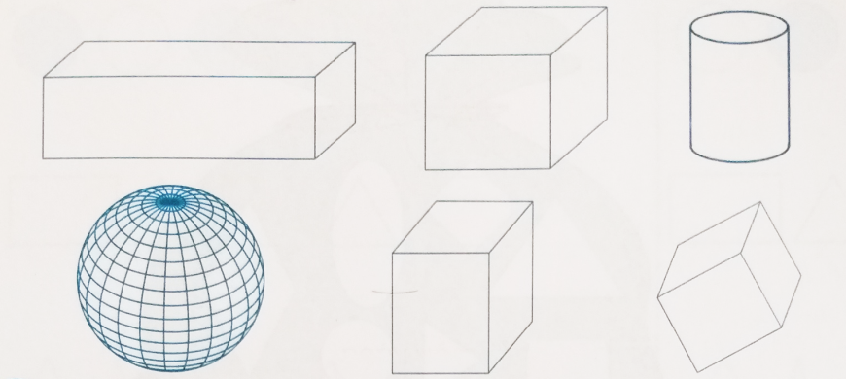

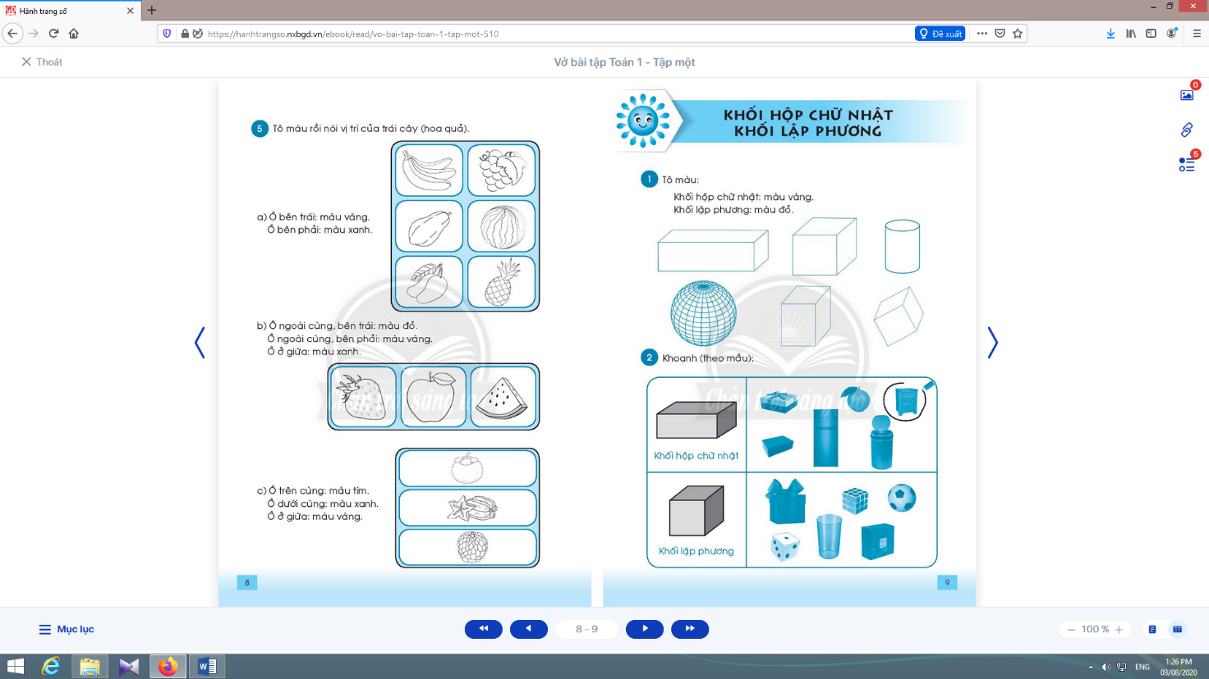

Bài 2. Khoanh tròn (theo mẫu):

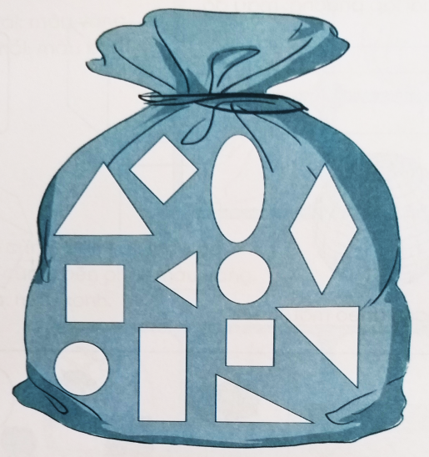
Bài 3. Tô màu vào hình bên:
Hình tam giác tô màu xanh;
Hình vuông tô màu vàng:
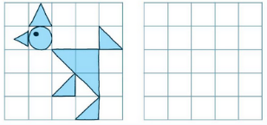

Bài 4. Vẽ lại hình theo mẫu:

c. Hoạt động 3: Sửa bài (7-8 phút):  - Yêu cầu đại diện các nhóm lên bảng sửa bài.  - Giáo viên nhận xét, đánh giá.  3. Hoạt động vận dụng trải nghiệm (3-5 phút):  - Yêu cầu học sinh tóm tắt nội dung rèn luyện.  - Nhận xét tiết học; nhắc học sinh chuẩn bị bài. | - Đại diện các nhóm sửa bài trên bảng lớp.  - Học sinh nhận xét, sửa bài.  - Học sinh phát biểu.  - Học sinh lắng nghe, thực hiện.
IV. Điều chỉnh sau bài dạy (nếu có):
………………………..…………………………………………………………………
………………………..…………………………………………………………………

Thời gian thực hiện : ngày 13 tháng 9 năm 2022
Rèn Tiếng Việt tuần 2
CHỦ ĐỀ: BÉ VÀ BÀ
Tiết 3

I. MỤC TIÊU:
1. Năng lực: Củng cố và mở rộng kiến thức cho học sinh về chủ đề “Bé và bà”
- Rèn kĩ năng đọc lại bài đã học.
2. Phẩm chất: Yêu thích môn học; chia sẻ, hợp tác.
II. ĐỒ DÙNG DẠY – HỌC:
1. Giáo viên: Sách giáo khoa
2. Học sinh: Sách giáo khoa
III. CÁC HOẠT ĐỘNG DẠY – HỌC CHỦ YẾU:

Hoạt động rèn luyện của giáo viên | Hoạt động học tập của học sinh
1. Hoạt động khởi động (2-3 phút):  - Ổn định tổ chức.  - Giới thiệu nội dung rèn luyện.  2. Các hoạt động rèn đọc (25-27 phút):  a. Hoạt động 1: Giao việc (4-5 phút):  - Giáo viên giới thiệu các bài đọc trên sách giáo khoa  - Giáo viên chia nhóm 4 .  - Yêu cầu đọc theo nhóm 4.  b. Hoạt động 2: Đọc theo nhóm, đọc cá nhân (20-22 phút):  - Đại diện nhóm lên đọc bài  -GV gọi bất kì em nào trong nhóm  lên đọc bài trước lớp.  3. C. Hoạt động vận dụng trải nghiệm (3-5 phút):  (3-5 phút):  - Yêu cầu học sinh tóm tắt nội dung rèn  luyện.  - Nhận xét tiết học.  - Học sinh chuẩn bị bài buổi sáng của hôm sau. | - Hát  - Lắng nghe.  - Học sinh quan sát và đọc thầm, 1 em đọc to trước lớp.  - Học sinh lập nhóm 4.  - Đọc theo nhóm 4.  - HS lên đọc bài.  -HS đọc cá nhân  - Các nhóm trình bày, nhận xét, sửa
IV. Điều chỉnh sau bài dạy (nếu có):
………………………..…………………………………………………………………
………………………..…………………………………………………………………

Môn học/hoạt động giáo dục : TNXH ; Lớp 1
Tên bài học : SINH HOẠT TRONG GIA ĐÌNH( T2)
(sách học sinh, trang 12-13)
Thời gian thực hiện : ngày 14 tháng 9 năm 2022

I. YÊU CẦU CẦN ĐẠT.
1. Phẩm chất: Hình thành tình cảm yêu quý, trân trọng gia đình; tham gia các công việc gia đình vừa sức với bản thân.
2. Năng lực:
- Phát triển năng lực tự chủ và tự học. Biết được các công việc ở nhà.
- Phát triển năng lực giao tiếp và hợp tác: Biết chia sẻ thời gian nghỉ ngơi, vui chơi cùng các thành viên trong gia đình.
- Phát triển năng lực giải quyết vấn đề và sáng tạo: Làm được một số việc nhà phù hợp với khả năng của mình.
II. ĐỒ DÙNG DẠY HỌC.
1. Giáo viên: Sách Tự nhiên và Xã hội; LATOP , bài trình chiếu, một số dụng cụ để làm việc nhà như: chổi, khăn lau bàn, hốt rác.
2. Học sinh: Sách học sinh, vở bài tập.
III. CÁC HOẠT ĐỘNG DẠY HỌC CHỦ YẾU:
Hoạt động của giáo viên | Hoạt động của học sinh
- KHỞI ĐỘNG VÀ KHÁM PHÁ(3-5 phút):
* Mục tiêu: Tạo hứng thú và gợi nhớ lại nội dung học của tiết học trước.
* Cách tiến hành:
- Giáo viên bắt nhịp cho học sinh cùng hát bài “Bé quét nhà” (Sáng tác: Hà Đức Hậu).  - Giáo viên đặt câu hỏi: Bạn nhỏ làm việc nhà gì? Con đã thực hiện những công việc nào khi ở nhà?  - Giáo viên dẫn dắt học sinh vào tiết 2 của bài học. | - Sản phẩm hs: Học sinh hát và nêu được công việc nhà mà bản thân làm.
B. HOẠT ĐỘNG LUYỆN TẬP, THỰC HÀNH (18 phút):

2.1. Hoạt động 1. Sự cần thiết của việc nghỉ ngơi, vui chơi cùng nhau trong gia đình
* Mục tiêu: Giúp học sinh biết được sự cần thiết của việc nghỉ ngơi, vui chơi cùng nhau của các thành viên trong gia đình.  * Cách tiến hành: | 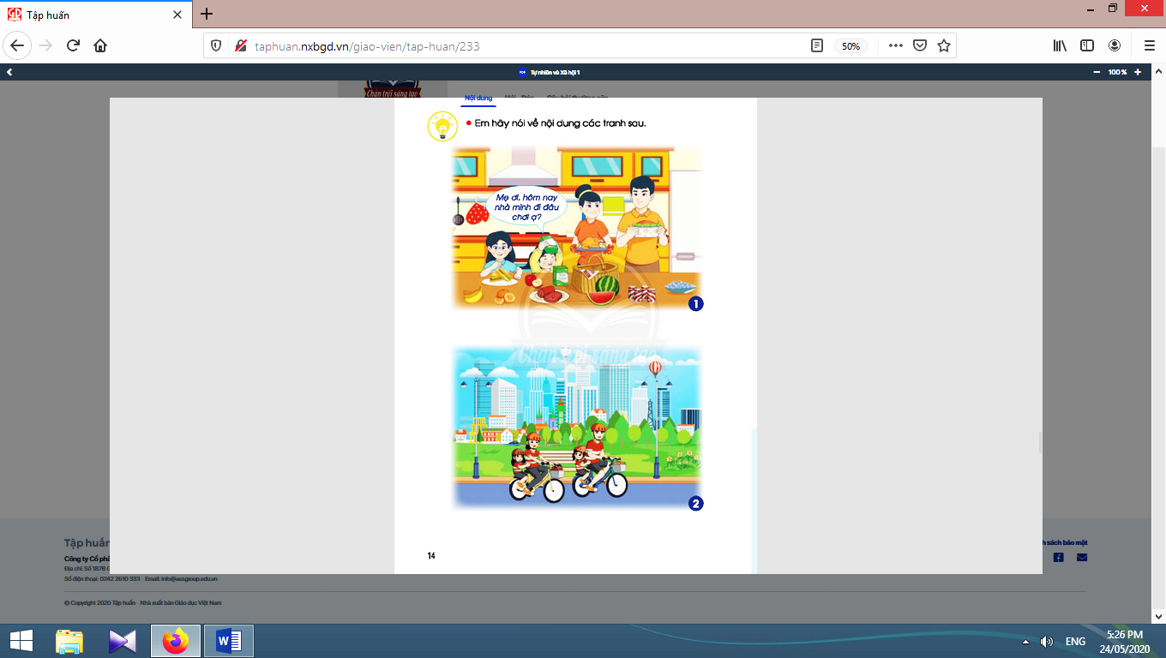
- Giáo viên yêu cầu các em quan sát tranh và nói về nội dung từng tranh.  - Giáo viên gọi cho học sinh trình bày  - Giáo viên và học sinh cùng nhận xét, rút ra kết luận: Nghỉ ngơi, vui chơi cùng nhau giúp gia đình hòa thuận, hạnh phúc hơn. | 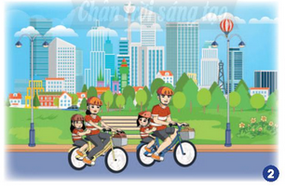  - Sản phẩm hs: Nghỉ ngơi, vui chơi cùng nhau giúp gia đình hòa thuận, hạnh phúc hơn

2.2. Hoạt động 2. Chia sẻ thời gian nghỉ ngơi, vui chơi cùng nhau
* Mục tiêu: Giúp học sinh biết chia sẻ thời gian nghỉ ngơi, vui chơi cùng các thành viên trong gia đình.
* Cách tiến hành:
- Giáo viên hướng dẫn học sinh liên hệ thực tế và trả lời câu hỏi “Gia đình em thường làm gì vào những ngày nghỉ?”.  - Giáo viên giúp học sinh hiểu việc nghỉ ngơi, vui chơi cùng với các thành viên trong gia đình sẽ tạo cơ hội cho mọi người được quây quần, sum họp với nhau. Đồng thời, giáo viên hướng học sinh vào những hoạt động nghỉ ngơi, vui chơi lành mạnh, có lợi cho sức khỏe.  - Giáo viên giúp học sinh tập đọc các từ khoá của bài: “Việc nhà - Chia sẻ”. | 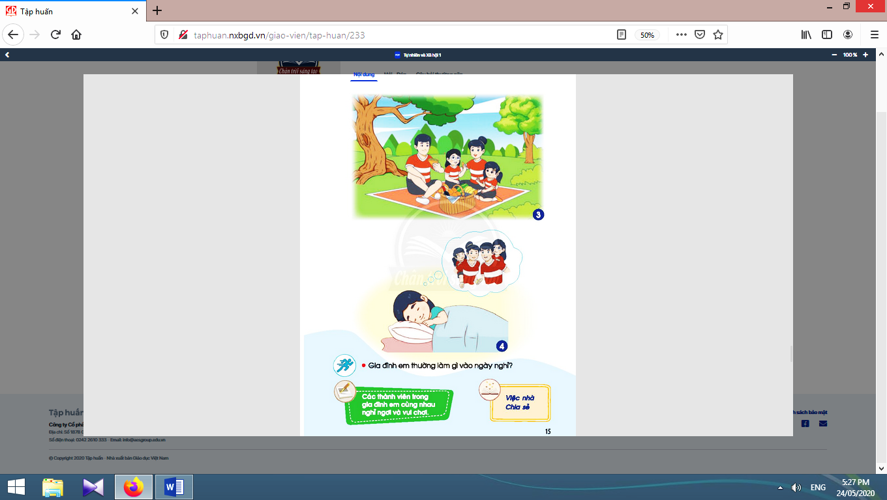  - Sản phẩm hs: Học sinh liên hệ thực tế và trả lời câu hỏi.  - Sản phẩm hs: Học sinh quan sát, lắng nghe và rút ra kết luận: Các thành viên trong gia đình em cùng nhau nghỉ ngơi và vui chơi.  - Sản phẩm hs: Học sinh tập đọc các từ khoá của bài: “Việc nhà - Chia sẻ”.
C. HOẠT ĐỘNG VẬN DỤNG, TRẢI NGHIỆM

(2 phút):
- Giáo viên yêu cầu học sinh về nhà nghỉ ngơi, vui chơi cùng các thành viên trong gia đình, chụp hình làm sản phẩm để chia sẻ với bạn. Quan sát về đặc điểm xung quanh ngôi nhà mình đang ở để chuẩn bị cho bài học sau. | - Học sinh về nhà thực hiện theo yêu cầu của giáo viên.
IV. Điều chỉnh sau bài dạy (nếu có):
………………………..…………………………………………………………………
………………………..…………………………………………………………………

Rèn Toán tuần 2
CHỦ ĐỀ: LÀM QUEN VỚI MỘT SỐ HÌNH
Tiết 2

I. MỤC TIÊU:
1. Phẩm chất: Sáng tạo, hợp tác, cẩn thận; biết chia sẻ cùng bạn.
* Phân hóa: Học sinh trung bình chỉ làm tự chọn 2 trong 4 bài tập; học sinh khá làm tự chọn 3 trong 4 bài tập; học sinh giỏi thực hiện hết các yêu cầu.
2. Năng lực:Củng cố và mở rộng kiến thức cho học sinh về khối hộp chữ nhật, khối lập phương; các hình: hình tròn, hình tam giác, hình vuông, hình chữ nhật.
- Giúp học sinh thực hiện tốt các bài tập củng cố và mở rộng.
II. ĐỒ DÙNG DẠY – HỌC:
1. Giáo viên: Bảng phụ, phiếu bài tập.
2. Học sinh: Đồ dùng học tập.
III. CÁC HOẠT ĐỘNG DẠY – HỌC CHỦ YẾU:

Hoạt động rèn luyện của giáo viên | Hoạt động học tập của học sinh
1. Hoạt động khởi động (5 phút):  - Ổn định tổ chức.  - Giới thiệu nội dung rèn luyện.  2. Các hoạt động rèn luyện (25-27 phút):  a. Hoạt động 1: Giao việc (5 phút):  - Giáo viên giới thiệu các bài tập, yêu cầu học sinh trung bình và khá tự chọn đề bài.  - Giáo viên chia nhóm theo trình độ.  - Phát phiếu luyện tập cho các nhóm. | - Hát  - Lắng nghe.  - Học sinh quan sát và chọn đề bài.  - Học sinh lập nhóm.  - Nhận phiếu và làm việc.
b. Hoạt động 2: Ôn luyện (13-14 phút):
Bài 1. Tiếp theo là hình nào? (đánh dấu tích theo mẫu):
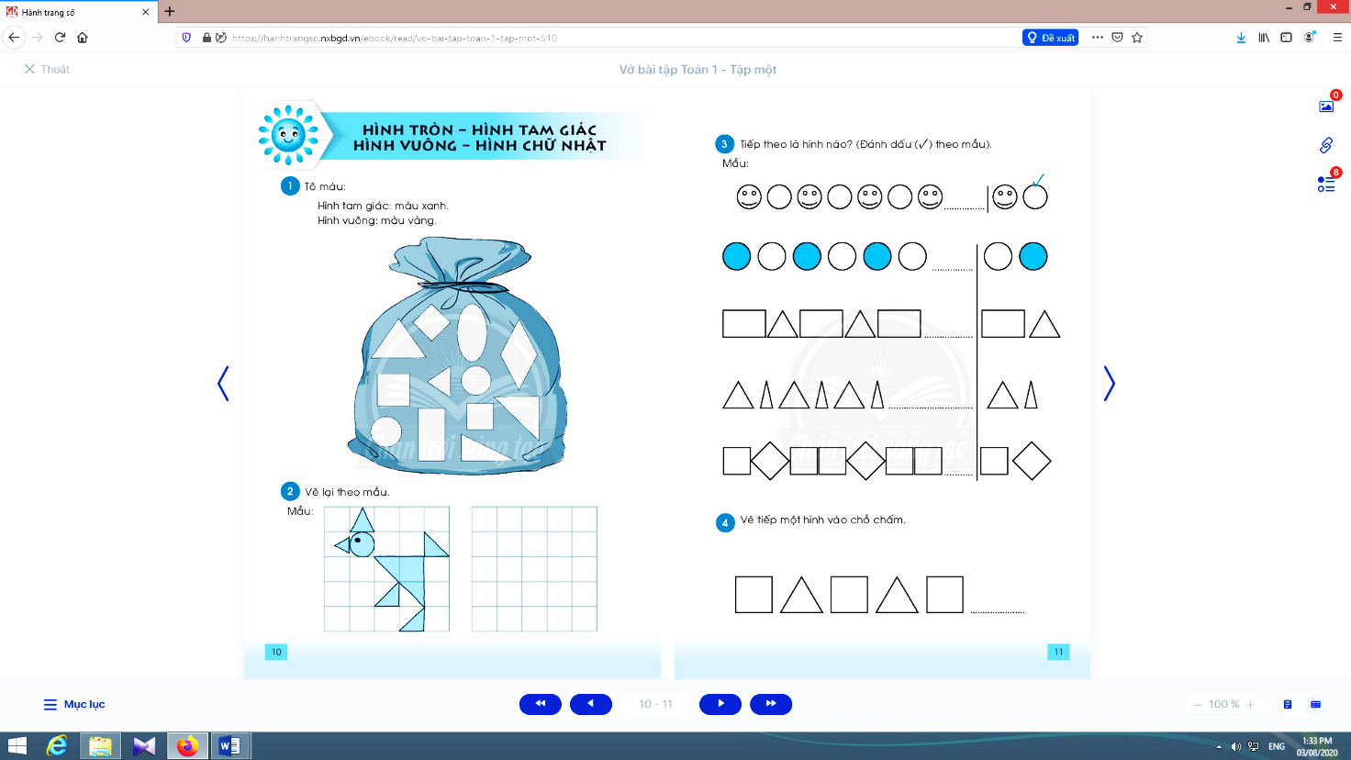

Bài 2. Vẽ tiếp một hình vào chỗ chấm:

Bài 3. Vẽ (theo mẫu):
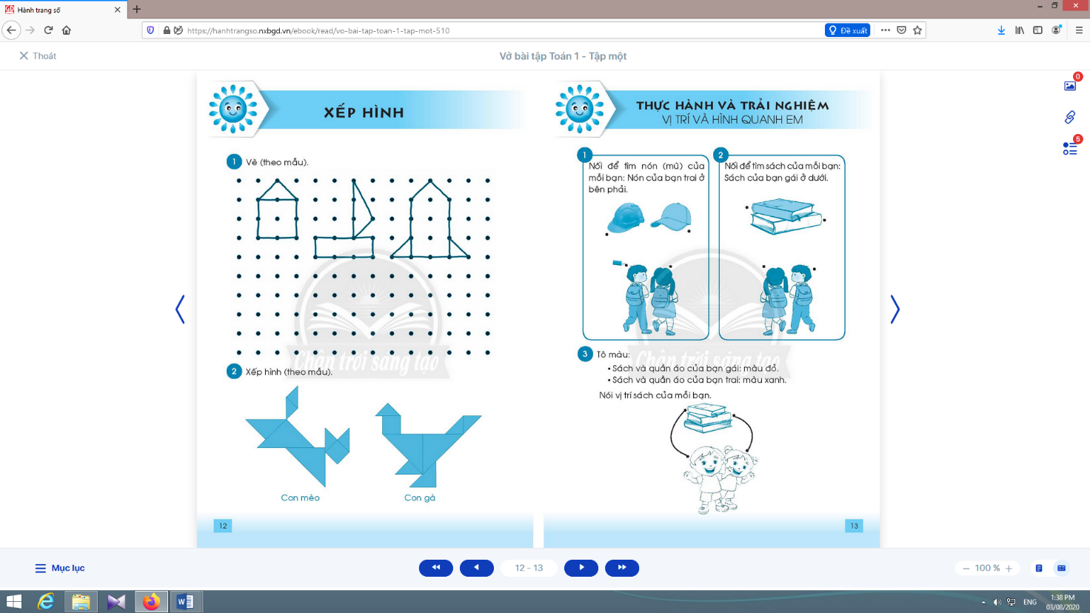

Bài 4. Xếp hình (theo mẫu):

Con mèo Con gà
c. Hoạt động 3: Sửa bài (7-8 phút):  - Yêu cầu đại diện các nhóm lên bảng sửa bài.  - Giáo viên nhận xét, đánh giá.  3. Hoạt động vận dụng trải nghiệm (3-5 phút):(2-3 phút):  - Yêu cầu học sinh tóm tắt nội dung rèn luyện.  - Nhận xét tiết học; nhắc học sinh chuẩn bị bài. |  | - Đại diện các nhóm sửa bài trên bảng lớp.  - Học sinh nhận xét, sửa bài.  - Học sinh phát biểu.  - Học sinh lắng nghe, thực hiện.

Môn học/hoạt động giáo dục : Tiếng Việt; Lớp 1 . Tuần 2
Thời gian thực hiện : Thứ tư, ngày 14 tháng 9 năm 2022
Sinh hoạt theo chủ đề
CHỦ ĐỀ 1: EM VÀ NHỮNG NGƯỜI BẠN (4 TIẾT)
TIẾT 2: SỞ THÍCH CỦA EM VÀ CỦA BẠN

I. MỤC TIÊU: Sau chủ đề, học sinh:
1. Về phẩm chất:
- Tự tin và yêu quý bản thân hơn khi biết mình là một chủ thể có những đặc điểm riêng biệt, khác với các bạn.
- Biết tôn trọng và yêu thương bạn bè.
- Nâng cao trách nhiệm qua việc thu dọn, giữ sạch sẽ nơi thực hành.
- Trung thực trong tự đánh giá bản thân, đánh giá bạn bè.
2. Về năng lực:
a. Hướng vào bản thân:
- Mô tả được những đặc điểm cơ bản về dáng vẻ bên ngoài, sở thích và khả năng của bản thân.
- Nhận biết và thể hiện được một số hành vi phù hợp khi nghe người khác nói, trình bày.
- Thể hiện được sự tôn trọng, yêu thương mình và bạn bè bằng một số lời nói, hành động cụ thể.
- Bước đầu tập biết tự đánh giá hoạt động của bản thân.
b. Hướng đến xã hội:
- Nhận ra và nêu được một số điểm khác biệt của em và bạn bè.
- Thể hiện sự thân thiện khi làm việc với các bạn.
- Biết tham gia dọn dẹp ngăn nắp sau khi làm.
- Bước đầu biết tự giới thiệu bản thân cho người khác.

3. Tích hợp:
- STEAM: Khoa học (khám phá vẻ ngioài cơ thể), Mĩ thuật (vẽ, trang trí khung hình), Âm nhạc (hát, vận động cơ thể theo âm nhạc), Toán (kích thước khung hình).
- Đạo đức: Yêu quý và tôn trọng bản thân, bạn bè; thể hiện cảm xúc.
- Tiếng Việt: Sử dụng từ, năng lực trình bày.

II. PHƯƠNG TIỆN DẠY HỌC:
1. Giáo viên: Ảnh chụp chân dung của giáo viên; giấy A4, giấy màu, bìa cứng, keo dán, kéo, bút màu, dây len màu, dây bố, kim kẹp, kim bấm; giấy có in sẵn họa tiết để làm đường diềm, ...
2. Học sinh: Sách học sinh, vở bài tập; bút chì, màu vẽ (bút chì màu, bút sáp màu, bút màu dạ, màu nước,…), giấy báo cũ, bìa, giấy màu, keo dán, kéo; ảnh chân dung của học sinh; …

III. PHƯƠNG PHÁP VÀ HÌNH THỨC DẠY HỌC:
1. Phương pháp dạy học: Đàm thoại, trực quan, vấn đáp, trò chơi, ...
2. Hình thức dạy học: Cá nhân, nhóm, lớp.

IV. TỔ CHỨC CÁC HOẠT ĐỘNG DẠY VÀ HỌC:

Hoạt động của giáo viên | Hoạt động của học sinh
1. Hoạt động khởi động: Nhìn hình và đoán bạn An, bạn Nam thích làm những gì? (3-5 phút):
* Mục tiêu: giúp thu hút sự quan tâm của học sinh vào bài học, khai thác những điều em đã học, đã biết trước đây, giới thiệu bài mới và tạo hứng khởi cho học sinh đối với nội dung mới.
* Phương pháp, hình thức tổ chức: Trò chơi.
* Cách tiến hành:
- Giáo viên hướng dẫn để học sinh trả lời về sở thích của hai bạn An và Nam theo tranh vẽ.  - Giáo viên dẫn dắt để học sinh tự giới thiệu thêm về sở thích của mình. | - Học sinh trả lời về sở thích của hai bạn An và Nam theo tranh vẽ.  - Học sinh tự giới thiệu thêm về sở thích của mình.
2. Hoạt động khám phá: Nêu những việc em thích và hay làm (5-7 phút):
* Mục tiêu: Giúp học sinh nêu những việc em thích và hay làm.
* Phương pháp, hình thức tổ chức: Thảo luận nhóm, đàm thoại, vấn đáp, trực quan.
* Cách tiến hành:
- Giáo viên hướng dẫn học sinh tìm hiểu sở thích dựa trên mô hình “Đa trí tuệ”.  - Giáo viên hướng dẫn, giúp học sinh chọn sở thích đã được phân theo 8 nhóm hoạt động tương ứng với 8 loại thông minh/trí tuệ/trí khôn:  - Giáo viên khích lệ học sinh nhìn nhận những việc em chưa làm được hoặc chưa làm tốt (nếp nghĩ phát triển): không sợ sai/dở, nỗ lực tập luyện, học hỏi, … và phẩm chất trung thực, tự tin.  - Giáo viên tổ chức để học sinh thể hiện khả năng của mình cho nhóm, lớp.  - Giáo viên hướng dẫn, giúp học sinh cách trình bày hay dựa vào phụ lục.  - Giáo viên nhận xét, đánh giá học sinh qua cách các em thể hiện: lời nói, tâm thế, cách diễn đạt, cách động viên bạn, … | - Học sinh tìm hiểu sở thích dựa trên mô hình “Đa trí tuệ”.  - Học sinh chọn sở thích đã được phân theo 8 nhóm hoạt động tương ứng với 8 loại thông minh/trí tuệ/trí khôn.  - Học sinh nhìn nhận những việc em chưa làm được hoặc chưa làm tốt.  - Học sinh trình bày qua lời nói, ánh mắt, cử chỉ khi thể hiện.  Sản phẩm :Giúp học sinh nêu những việc em thích và hay làm.
3. Hoạt động luyện tập: Cùng hỏi-đáp về sở thích của nhau (12-13 phút):
* Mục tiêu: Giúp học sinh tìm hiểu về sở thích, thói quen của bạn.
* Phương pháp, hình thức tổ chức: Thực hành, trực quan, sáng tạo cá nhân.
* Cách tiến hành:
- Giáo viên đặt câu hỏi chung cho cả lớp và mời một vài học sinh chỉ ra khác biệt của em với các bạn. Giáo viên giúp học sinh ý thức được: Mỗi em đều có nét riêng, điểm đặc biệt nổi trội và những điểm còn hạn chế. Điểm hạn chế này hoàn toàn có thể được khắc phục nhờ nỗ lực tập luyện, học hỏi, … không ngừng.  - Giáo viên nêu ra một số gương điển hình để học sinh học tập, noi theo.  - Giáo viên gợi ý để học sinh nghĩ ra cách thể hiện sự tôn trọng dành cho bạn. | - Vài học sinh chỉ ra khác biệt của em với các bạn.  - Học sinh lắng nghe.  - Học sinh nghĩ ra cách thể hiện sự tôn trọng dành cho bạn. Ví dụ, nói và làm một hành động dễ thương, thể hiện sự quý trọng của mình đối với bạn.  Sản phẩm : Giúp học sinh tìm hiểu về sở thích, thói quen của bạn.
4. Hoạt động mở rộng: Làm quen và giới thiệu sở thích (5-7 phút):
* Mục tiêu: Giúp học sinh biết tự làm quen và giới thiệu sở thích của mình với bạn.
* Phương pháp, hình thức tổ chức: Thực hành, trực quan, nhóm.
* Cách tiến hành:
- Giáo viên hướng dẫn để học sinh thảo luận, giới thiệu tên và sở thích của mình trong nhóm 4. Chọn những hành động, việc làm thể hiện sự tôn trọng bạn và ngược lại.  - Giáo viên hỏi thêm về cảm xúc của em khi bị bạn trêu chọc, bắt nạt. | - Học sinh giới thiệu tên và sở thích của mình, chọn những hành động, việc làm thể hiện sự tôn trọng bạn và ngược lại.  - Học sinh trình bày cá nhân.  Sản phẩm: Giúp học sinh biết tự làm quen và giới thiệu sở thích của mình với bạn.

5. Đánh giá (2-3 phút):
* Mục tiêu: Giúp học sinh tự đánh giá mình và đánh giá bạn.
* Phương pháp, hình thức tổ chức: Thực hành.
* Cách tiến hành:
Giáo viên đánh giá học sinh và hướng dẫn học sinh tự đánh giá mình, đánh giá bạn qua phiếu: | Học sinh tự đánh giá mình và đánh giá bạn qua phiếu đánh giá.
IV. Điều chỉnh sau bài dạy (nếu có):
………………………..…………………………………………………………………
………………………..…………………………………………………………………

Môn học/hoạt động giáo dục : Tiếng Việt; Lớp 1 . Tuần 2
Thời gian thực hiện : Thứ năm, ngày 15 tháng 9 năm 2022
Rèn Tiếng Việt tuần 2
CHỦ ĐỀ: BÉ VÀ BÀ
Tiết 4

I. MỤC TIÊU:
1. Phẩm chất: Yêu thích môn học; chia sẻ, hợp tác.
* Phân hóa: Học sinh trung bình làm tùy chọn 2 bài; học sinh khá, giỏi làm hết các yêu cầu.

2.Năng lực: Củng cố và mở rộng kiến thức cho học sinh về chủ đề “Bé và bà”.
- Rèn kĩ năng luyện tập, thực hành, làm tốt các bài tập củng cố và mở rộng.
II. ĐỒ DÙNG DẠY – HỌC:
1. Giáo viên: Bảng phụ viết sẵn bài tập cho các nhóm, phiếu bài tập cho các nhóm.
2. Học sinh: Đồ dùng học tập.
III. CÁC HOẠT ĐỘNG DẠY – HỌC CHỦ YẾU:

Hoạt động rèn luyện của giáo viên | Hoạt động học tập của học sinh
1. Hoạt động khởi động (2-3 phút):  - Ổn định tổ chức.  - Giới thiệu nội dung rèn luyện.  2. Các hoạt động rèn luyện (25-27 phút):  a. Hoạt động 1: Giao việc (4-5 phút):  - Giáo viên giới thiệu các bài tập trên bảng phụ, yêu cầu học sinh đọc các đề bài.  - Giáo viên chia nhóm theo trình độ.  - Phát phiếu luyện tập cho các nhóm.  b. Hoạt động 2: Thực hành (12-14 phút): | - Hát  - Lắng nghe.  - Học sinh quan sát và đọc thầm, 1 em đọc to trước lớp.  - Học sinh lập nhóm.  - Nhận phiếu và làm việc.
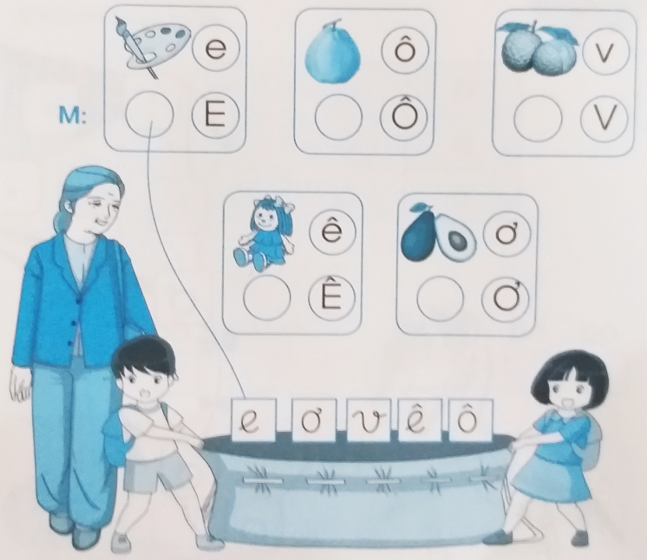
Bài 1. Nối theo mẫu:

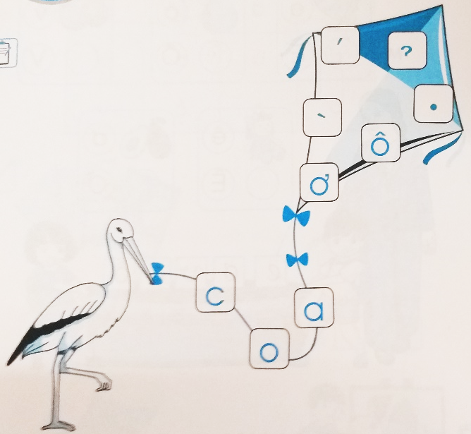
Bài 2. Viết theo mẫu:

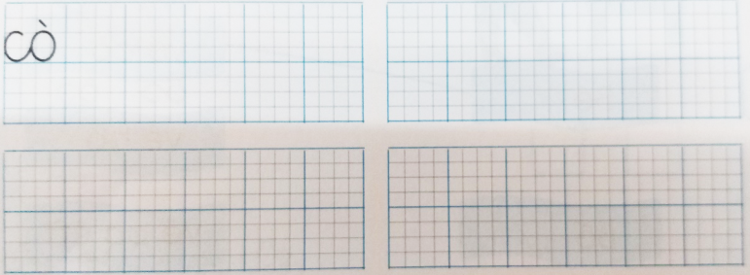

Bài 3. Đọc:
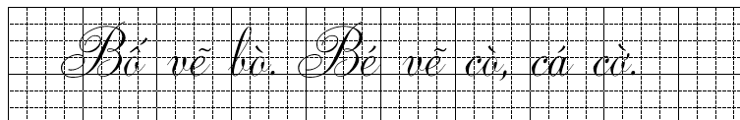

c. Hoạt động 3: Sửa bài (7-8 phút):  - Yêu cầu các nhóm trình bày, nhận xét, sửa bài.  3. Hoạt động vận dụng trải nghiệm (3-5 phút):  - Yêu cầu học sinh tóm tắt nội dung rèn luyện.  - Nhận xét tiết học.  - Học sinh chuẩn bị bài buổi sáng của hôm sau. |  | - Các nhóm trình bày, nhận xét, sửa bài.  - Học sinh phát biểu.

Môn học/hoạt động giáo dục : Tiếng Việt; Lớp 1 . Tuần 2
Thời gian thực hiện : Thứ năm, ngày 15 tháng 9 năm 2022

Rèn Tiếng Việt tuần 2
CHỦ ĐỀ: BÉ VÀ BÀ
Tiết 5

I. MỤC TIÊU:
1. Năng lực: Củng cố và mở rộng kiến thức cho học sinh về chủ đề “Bé và bà”.
- Rèn kĩ năng luyện tập, thực hành, làm tốt các bài tập củng cố và mở rộng.
2. Phẩm chất:Yêu thích môn học; chia sẻ, hợp tác.
* Phân hóa: Học sinh trung bình làm tùy chọn 2 bài; học sinh khá, giỏi làm hết các yêu cầu.
II. ĐỒ DÙNG DẠY – HỌC:
1. Giáo viên: Bảng phụ viết sẵn bài tập cho các nhóm, phiếu bài tập cho các nhóm.
2. Học sinh: Đồ dùng học tập.
III. CÁC HOẠT ĐỘNG DẠY – HỌC CHỦ YẾU:

Hoạt động rèn luyện của giáo viên | Hoạt động học tập của học sinh
1. Hoạt động khởi động (2-3 phút):  - Ổn định tổ chức.  - Giới thiệu nội dung rèn luyện.  2. Các hoạt động rèn luyện (25-27 phút):  a. Hoạt động 1: Giao việc (4-5 phút):  - Giáo viên giới thiệu các bài tập trên bảng phụ, yêu cầu học sinh đọc các đề bài.  - Giáo viên chia nhóm theo trình độ.  - Phát phiếu luyện tập cho các nhóm.  b. Hoạt động 2: Thực hành (12-14 phút): | - Hát  - Lắng nghe.  - Học sinh quan sát và đọc thầm, 1 em đọc to trước lớp.  - Học sinh lập nhóm.  - Nhận phiếu và làm việc.
Bài 1. Tô chữ:

Bài 2. Tập viết:
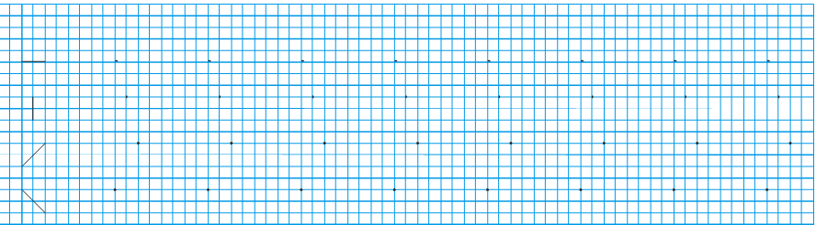
Bài 3. Nối:

c. Hoạt động 3: Sửa bài (7-8 phút):  - Yêu cầu các nhóm trình bày, nhận xét, sửa bài.  3. Hoạt động vận dụng trải nghiệm (3-5 phút):  - Yêu cầu học sinh tóm tắt nội dung rèn luyện.  - Nhận xét tiết học.  - Học sinh chuẩn bị bài buổi sáng của hôm sau. |  | - Các nhóm trình bày, nhận xét, sửa bài.  - Học sinh phát biểu.

Môn học/hoạt động giáo dục : Tiếng Việt; Lớp 1 . Tuần 2
Thời gian thực hiện : Thứ sáu, ngày 16 tháng 9 năm 2022
Rèn Tiếng Việt tuần 2
CHỦ ĐỀ: BÉ VÀ BÀ
Tiết 6
I. MỤC TIÊU:
1. Phẩm chất:: Yêu thích môn học; chia sẻ, hợp tác.

2. Năng lực: Củng cố và mở rộng kiến thức cho học sinh về chủ đề “Bé và bà”.
-Rèn kĩ năng luyện tập, thực hành, làm tốt các bài tập củng cố và mở rộng.
II. ĐỒ DÙNG DẠY – HỌC:
1. Giáo viên: Bảng phụ viết sẵn bài tập cho các nhóm, phiếu bài tập cho các nhóm.
2. Học sinh: Đồ dùng học tập.
III. CÁC HOẠT ĐỘNG DẠY – HỌC CHỦ YẾU:

Hoạt động rèn luyện của giáo viên | Hoạt động học tập của học sinh
1. Hoạt động khởi động (2-3 phút):  - Ổn định tổ chức.  - Giới thiệu nội dung rèn luyện.  2. Các hoạt động rèn luyện (25-27 phút):  a. Hoạt động 1: Giao việc (4-5 phút):  - Giáo viên giới thiệu các bài tập trên bảng phụ, yêu cầu học sinh đọc các đề bài.  - Phát phiếu luyện tập cho các nhóm.  b. Hoạt động 2: Thực hành (20-22 phút): | - Hát  - Lắng nghe.  - Học sinh quan sát và đọc thầm, 1 em đọc to trước lớp.  - Học sinh lập nhóm; nhận phiếu, làm việc.
Bài 1. Viết:
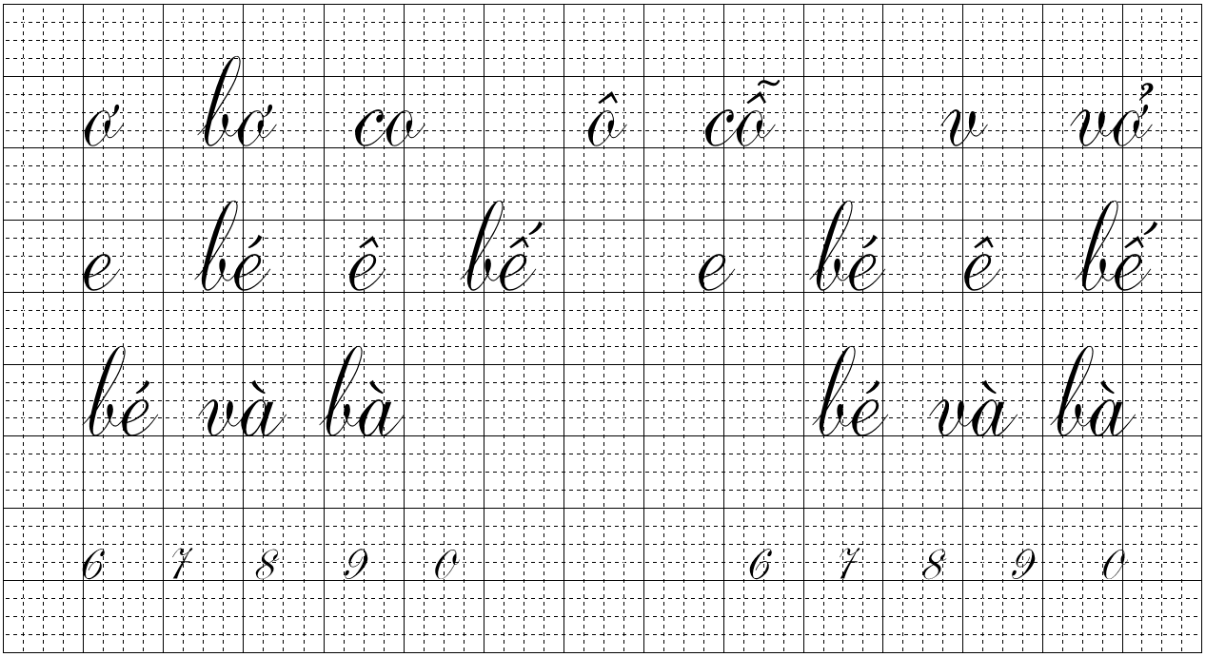

Bài 2. Kể chuyện theo tranh:  - Giáo viên hướng dẫn cho học sinh lập nhóm, nhớ lại các kiến thức đã học ở buổi sáng, kết hợp quan sát tranh và lời kể ghi dưới tranh để kể lại câu chuyện trong nhóm.  - Giáo viên yêu cầu các nhóm kể trước lớp. |  | - Học sinh lập nhóm, kể chuyện trong nhóm; các bạn khá, giỏi giúp đỡ những bạn còn lại.  - Học sinh kể chuyện trước lớp, nhận xét.
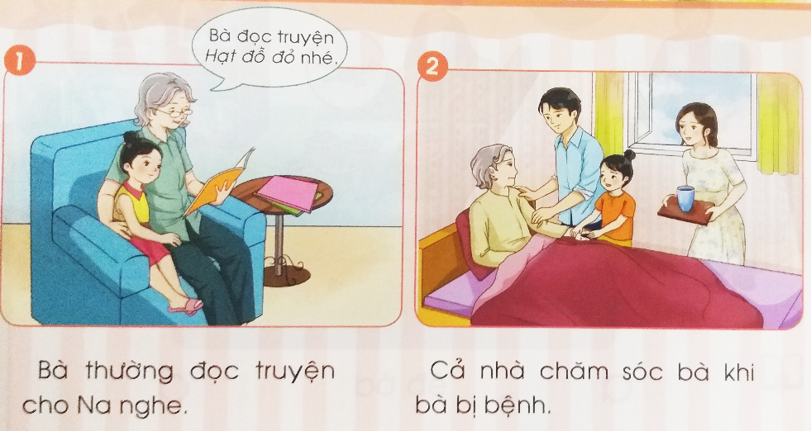

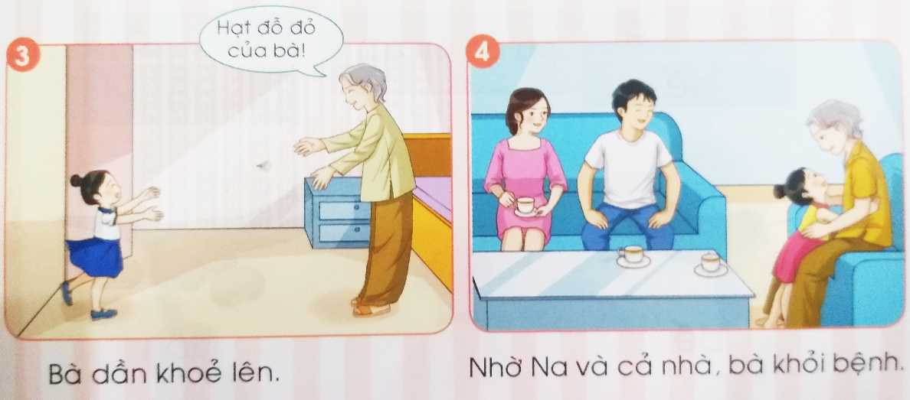

3. Hoạt động vận dụng trải nghiệm (3-5 phút):  - Yêu cầu học sinh tóm tắt nội dung rèn luyện.  - Nhận xét tiết học.  - Học sinh chuẩn bị bài buổi sáng của hôm sau. |  |  | - Học sinh phát biểu.
IV. Điều chỉnh sau bài dạy (nếu có):
………………………..…………………………………………………………………
………………………..…………………………………………………………………
Môn học/hoạt động giáo dục : Tiếng Việt; Lớp 1 . Tuần 2
Thời gian thực hiện : Thứ sáu, ngày 16 tháng 9 năm 2022
Sinh hoạt lớp
CHỦ ĐỀ 1: EM VÀ NHỮNG NGƯỜI BẠN (4 TIẾT)
TIẾT 2: TỰ GIỚI THIỆU SỞ THÍCH CỦA EM

I. MỤC TIÊU:
1. Phẩm chất:Thể hiện được sự tôn trọng, yêu thương mình và bạn bè bằng một số lời nói, hành động cụ thể.

2. Năng lực: Giúp học sinh mô tả được những đặc điểm cơ bản về dáng vẻ bên ngoài, sở thích và khả năng của bản thân.
- Xây dựng bầu không khí thân thiện, vui tươi, hợp tác, yêu thương trong lớp.
- Tổ chức lớp học: Giải quyết các tình huống có thể gây cản trở cho các hoạt động của lớp; thống nhất (bổ sung thêm) các quy tắc ứng xử, nội quy làm việc, … cần thiết cho lớp.
- Kiến tạo động lực học tập, niềm hứng khởi trong học tập, động viên tinh thần học sinh: đánh giá, khích lệ thành quả đạt được của cá nhân, nhóm, lớp.
- Rèn luyện một số kĩ năng cần thiết cho học sinh trong học tập và đời sống.
II. PHƯƠNG TIỆN DẠY HỌC:
1. Giáo viên: Bản tóm tắt nội dung tổng kết lớp; danh sách sinh nhật của tuần (nếu có); ...
2. Học sinh: Bản tự nhận xét, đánh giá của cá nhân, nhóm, lớp; …
III. PHƯƠNG PHÁP VÀ HÌNH THỨC DẠY HỌC:
1. Phương pháp dạy học: Đàm thoại, trực quan, vấn đáp, trò chơi, ...
2. Hình thức dạy học: Cá nhân, nhóm, lớp.
IV. TỔ CHỨC CÁC HOẠT ĐỘNG DẠY VÀ HỌC:

Hoạt động của giáo viên | Hoạt động của học sinh
1. Hoạt động khởi động (4-5 phút):
* Mục tiêu: Giúp tạo hưng phấn cho học sinh.
* Phương pháp, hình thức tổ chức: Trò chơi.
* Cách tiến hành:
- Giáo viên tổ chức dưới hình thức trò chơi “Bạn là ai?”.  - Giáo viên phổ biến luật chơi: mời 5 học sinh lần lượt giới thiệu về tên và sở thích của mình, các bạn còn lại lắng nghe. Bạn nào nhớ đúng tên và sở thích của cả 5 bạn sẽ là người thắng cuộc. | - Học sinh tham gia trò chơi.
2. Đánh giá tình hình của lớp (4-5 phút):
* Mục tiêu: Giúp học sinh tự nhận xét, đánh giá tình hình của lớp trong tuần qua.
* Phương pháp, hình thức tổ chức: Đàm thoại, vấn đáp, trực quan.
* Cách tiến hành:
- Giáo viên yêu cầu lớp trưởng (chủ tịch Hội đồng tự quản) lên điều khiển.  - Giáo viên khen ngợi, động viên những việc làm tốt, gương tốt mà lớp đã thực hiện, đồng thời nhắc nhở, rút kinh nghiệm đối với những bạn chưa làm tốt. | - Lớp trưởng yêu cầu từng tổ trưởng nhận xét, đánh giá và báo cáo kết quả học tập, sinh hoạt của tổ trong tuần qua.  - Lớp trưởng yêu cầu các lớp phó lên nhận xét, đánh giá tình hình học tập, lao động, kỉ luật, phong trào, … của lớp mình trong tuần qua.  - Lớp trưởng nhận xét chung kết quả học tập, rèn kuyện của lớp.  - Học sinh hưởng ứng.  Sản phẩm : Giúp tạo hưng phấn cho học sinh.
3. Giải pháp cho tình hình thực tế (9-10 phút):
* Mục tiêu: Giúp học sinh nhận ra các hành vi chưa đúng trong tuần qua và đề ra biện pháp khắc phục.
* Phương pháp, hình thức tổ chức: Đàm thoại, trực quan, thảo luận nhóm.
* Cách tiến hành:
- Giáo viên sử dụng bộ 4 câu hỏi để giúp học sinh nhận ra các hành vi chưa đúng trong tuần qua và đề ra biện pháp khắc phục:  + Em mong muốn lớp của mình là lớp học như thế nào?  + Tuần qua, mỗi em (nhóm, lớp) đã làm gì?  + Những gì em đã làm có giúp em đạt được mong muốn như trên không?  + Em cần làm gì để có được lớp học như em mong muốn? | - Học sinh thảo luận, cho ý kiến và viết thành Nội quy của lớp. Học sinh thảo luận để đặt tên cho lớp.  - Học sinh tự nhìn nhận những việc đã qua, đánh giá những điểm mạnh, điểm yếu của bản thân, bạn bè, nhóm, lớp.  - Học sinh thảo luận, suy nghĩ và trả lời.  - Học sinh thảo luận, cùng đề ra hành động và cam kết.  Sản phẩm : Giúp học sinh nhận ra các hành vi chưa đúng trong tuần qua và đề ra biện pháp khắc phục.
4. Thông tin quan trọng (4-5 phút):
* Mục tiêu: Giáo viên thông báo, nhắc nhở những điều cần thiết, giúp học sinh chuẩn bị cho tuần sau.
* Phương pháp, hình thức tổ chức: Thuyết trình.
* Cách tiến hành:
- Giáo viên thông báo nhắc nhở những việc làm cần chuẩn bị cho tuần sau: về học tập, phong trào Đội, … | - Học sinh lắng nghe, thực hiện.  Sản phẩm : Giáo viên thông báo, nhắc nhở những điều cần thiết, giúp học sinh chuẩn bị cho tuần sau.

5. Hoạt động kết nối (9-10 phút):
* Mục tiêu: Giúp rèn luyện các kĩ năng, phẩm chất cần thiết cho học sinh: làm việc nhóm, hợp tác.
* Phương pháp, hình thức tổ chức: Thực hành.
* Cách tiến hành:
- Giáo viên yêu cầu học sinh chia nhóm và phân công nhiệm vụ.  - Giáo viên yêu cầu học sinh làm vệ sinh lớp học. | - Mỗi nhóm trang trí 1 phần nội dung bảng Nội quy: tô màu, cắt giấy, dán, vẽ, …  - Học sinh thu dọn sạch sẽ, gọn gàng sau khi làm xong.

IV. Điều chỉnh sau bài dạy (nếu có):
………………………..…………………………………………………………………
………………………..…………………………………………………………………

